وثيقة تجربة المستخدم وواجهة المستخدم
منصة هبوب
لتشغيل المساحات الخارجية في إكسبو 2030 الرياض

أن يعرف مدير التشغيل بنظرة واحدة أي المناطق صارت أو ستصير غير صالحة للاستخدام ولماذا، ويحوّل ذلك إلى إجراء، ثم يتأكد من أثره.
نوع الوثيقة | وثيقة تجربة المستخدم وواجهة المستخدم (UX/UI Documentation)
المشروع | هبوب: منظومة رصد الإجهاد الحراري في المساحات الخارجية وتحويله إلى قرارات تشغيلية
المسار والتحدي | الاستدامة والأثر البيئي · التحدي 2.3: الراحة الحرارية في المناطق الخارجية
القالب | هيكل الأقسام التسعة المعتمد من الفريق
المرجع | النموذج الأولي HABOOB Smart Outdoor Operations (الإصدار 2، مع الدخول حسب الفئة)
الجمهور | فريق التصميم والتطوير في هبوب، ولجنة التحكيم
الإصدار والتاريخ | الإصدار 2.0 · 11 أكتوبر 2026
الحالة | مسودة (Draft)

المحتويات
01 | البحث وشخصيات المستخدمين | User Research · User Personas
02 | المشكلة والأفكار وقصص المستخدم | Problem Statement · Solution Ideation · User Stories
03 | المسارات والهيكل والرحلة | User Flow · Site Map · Feedback & Iterate
04 | التصميم البصري ونظام التصميم | Visual Design · Brand Identity · Design System
05 | تصميم التفاعل | Interactive Components · Usability & Accessibility Practices
06 | النموذج النهائي | Hi-Fi Prototype · Page States
07 | اختبار قابلية الاستخدام | Test Scenarios & Tasks
08 | إمكانية الوصول والتصميم الشامل | Inclusive Design
09 | توثيق دراسة الحالة | Double Diamond · Measurable Outcomes

كيف تُقرأ هذه الوثيقة
تتبع الوثيقة الماسة المزدوجة (Double Diamond): القسمان 1 و2 لفهم المشكلة وتعريفها، والأقسام 3 إلى 5 لتطوير الحل، والأقسام 6 إلى 8 لتسليمه واختباره، والقسم 9 يلخص الرحلة ونتائجها.
كل ما يرد عن الشاشات مأخوذ من النموذج الأولي كما هو اليوم. وما يحتاج تعديلًا في النموذج مذكور صراحة، ومجموع في القسم 3.3.

01 البحث وشخصيات المستخدمين
اعتمد البحث على مصادر مكتوبة، وعلى دراسة أنظمة التحكم والمراقبة المشابهة، وعلى حصر الفريق لأدوات تلطيف الأجواء. لم تُجرَ بعد مقابلات مع مشغلين فعليين، لذلك تُعامل نقاط الألم أدناه فرضيات مدعومة بمصادر، وتُختبر في جلسات القسم 7.

1.1 بحث المستخدم (User Research)

أسئلة البحث
- كيف يعرف مدير التشغيل اليوم أن منطقة خارجية صارت غير صالحة للاستخدام، ومتى يعرف ذلك؟
- ما المقياس الذي يعبّر عن إجهاد الزائر فعلًا، لا عن حرارة الهواء فقط؟
- ما الأجهزة والأدوات المتاحة لتلطيف الأجواء، وأيها يمكن تشغيله آليًا، وأيها يحتاج فريقًا ميدانيًا؟
- كيف تصمم أنظمة التحكم والمراقبة المشابهة واجهاتها وتنبيهاتها، حتى يتخذ المشغل قراره بسرعة ودون أن يغرق في المعلومات؟

المنهجية
الطريقة | ما شملته | الهدف | الحالة
بحث مكتبي عن الموقع والموسم | بيانات إكسبو 2030 الرسمية، ومعدلات مناخ الرياض 1991–2020، ودراسات المناخ المحلي في المدن الحارة الجافة | تحديد حجم المشكلة وتوقيتها | منجز
مراجعة معايير الإجهاد الحراري | المعيار ISO 7243:2017 لمؤشر WBGT، وجدول الأعلام التشغيلي، ومقارنته بمؤشر UTCI ومؤشر الحرارة | اختيار المؤشر الذي تُبنى عليه حالات المناطق | منجز
حصر أدوات تلطيف الأجواء | الأجهزة القابلة للأتمتة والأدوات اليدوية، والمكوّن الذي يخفضه كل منها في المؤشر | تحديد أنواع التدخل، وما يُربط بإنترنت الأشياء | منجز
دراسة أنظمة مشابهة | واجهات غرف التحكم عالية الأداء (ISA-101)، وإدارة التنبيهات (EEMUA 191 وISA-18.2)، ونموذج الوعي بالموقف (إندسلي)، ودورة أوامر العمل في أنظمة إدارة الصيانة | استخراج مبادئ العرض والتنبيه والإسناد | منجز
مقابلات مع مشغلين | 3 إلى 5 مقابلات قصيرة مع مسؤولي تشغيل مرافق أو فعاليات خارجية | التحقق من نقاط الألم وترتيبها | لم تُنفذ بعد

النتائج الرئيسية
كل نتيجة مرقمة، ويُشار إليها برقمها في نقاط الألم والقرارات اللاحقة.
 | النتيجة والدليل | أثرها على التصميم
R-01 | موقع واسع لمدة طويلة: يمتد المعرض من 1 أكتوبر 2030 إلى 31 مارس 2031، على 6 ملايين م² في خمس مناطق، مع 42 مليون زيارة متوقعة. | لا يكفي النظر والبلاغات اللاسلكية لمتابعة كل المناطق. الخريطة الحية والنظرة العامة هما نقطة البداية.
R-02 | الحرارة تتغير خلال الموسم واليوم: متوسط العظمى في الرياض 35° في أكتوبر، و28° في نوفمبر ومارس، و20° في يناير. | الذروة الحرارية في أول الموسم ووقت الظهيرة، والحالة تتغير خلال ساعات. يلزم توقع للساعات القادمة، لا قراءة لحظية فقط.
R-03 | مكانان متجاوران يختلفان: التظليل وحده خفّض UTCI بنحو 5° في مدينة حارة جافة، وخفّض الظل الحرارة الإشعاعية بنحو 28° مقابل درجة أو درجتين لحرارة الهواء. | قراءة واحدة لا تمثل منطقة كاملة. تُقدّر المناطق التي ليس فيها عمود، ويُوسم المقدَّر بوضوح.
R-04 | المؤشر المعتمد دوليًا هو WBGT: يحدده المعيار ISO 7243:2017، ويجمع حرارة الهواء والرطوبة والإشعاع والرياح. أما مؤشر الحرارة فيكتفي بالحرارة والرطوبة، وينخفض في الجو الجاف رغم شدة الشمس. | تُبنى حالات المناطق والتوصيات على WBGT، ويُعرض مع العوامل التي رفعته.
R-05 | الأجهزة لا تؤثر في المؤشر بالقدر نفسه: الظل يخفض الكرة السوداء (وزنها 20%). الرذاذ يخفض حرارة الهواء (10%) لكنه يرفع الرطوبة، فيبقى الترمومتر الرطب (70%) شبه ثابت. والمراوح في الحر الجاف الشديد قد تزيد الإجهاد. | التوصية تبدأ بالظل، وتعرض الأثر المتوقع على WBGT نفسه، وتستبعد ما لا يناسب الظروف.
R-06 | للحرارة في التجمعات الكبرى كلفة بشرية: في حج 2024 تجاوزت الوفيات 1,300 حالة مع حرارة قاربت 52°، وسُجلت أكثر من 2,700 حالة ضربة شمس في يوم واحد. والسياق مختلف عن إكسبو من حيث الموسم وطبيعة النشاط. | الاكتشاف المبكر أولوية، لا ميزة إضافية.
R-07 | انتباه المشغل محدود: الحد المقبول في إدارة التنبيهات تنبيه أو اثنان كل 10 دقائق لكل مشغل. وأكثر من 10 تنبيهات خلال 10 دقائق يُعد فيضانًا. والتوزيع المعتاد للأولويات 80% منخفضة و15% متوسطة و5% عالية. | تُرتب التنبيهات بالخطورة، ولكل تنبيه سببه وإجراؤه ونوع تدخله، ويُفصل ما يحتاج قرارًا عمّا هو للاطلاع.
R-08 | غرف التحكم تعرض من العام إلى الخاص: أربعة مستويات، من نظرة على المنطقة كلها إلى تفاصيل الجهاز. الخلفية هادئة، واللون القوي للحالات غير الطبيعية فقط. وكل حالة تُعرض باللون والشكل والنص معًا، وكل قيمة تُعرض مقابل نطاقها الطبيعي. | يُبنى هيكل المنصة على أربعة مستويات، وتُحجز ألوان الحالات لمعناها، وتُعرض القيمة على مقياس فئاتها.
R-09 | الوعي بالموقف ثلاثة مستويات: إدراك ما يحدث، ثم فهم معناه، ثم توقع ما سيحدث، وفق نموذج إندسلي. | تجيب كل شاشة أساسية عن هذه الأسئلة الثلاثة، ويُضاف سؤال رابع: ماذا أفعل؟
R-10 | البنية الثابتة لا تكفي وحدها: غطّى إكسبو 2020 دبي، في الموسم نفسه، نحو 96 ألف م² بالمظلات. | المظلات الثابتة جزء من الموقع، وتدير المنصة ما يتغير فوقها من أجهزة وفرق.

نقاط الألم (Pain Points)
سبع نقاط ألم مستخرجة من النتائج، ومقسمة على مسؤوليات مدير التشغيل الأربع. الرمز في العمود الأخير يشير إلى النتيجة التي تدعمها.
الرمز | المسؤولية | ما يحدث في يوم التشغيل | الأثر | الدليل
PP-01 | المراقبة | تصل القراءات من نقاط قليلة، بينما تختلف المنطقة المكشوفة عن المظللة المجاورة لها بعدة درجات. | يُرسل الفريق إلى المكان الخطأ، ويغيب عن المدير مكان يتدهور دون قراءة. | R-01، R-03
PP-02 | المراقبة | حرارة الهواء متقاربة في منطقتين، والإحساس مختلف بسبب الشمس والأسطح والرياح. | قرار مبني على رقم لا يعبّر عن الزائر، وثقة أقل في النظام. | R-04
PP-03 | القرار | تُعرف المشكلة من بلاغ أو شكوى بعد وقوعها، وتُجدول فعاليات في أوقات الذروة الحرارية. | استجابة متأخرة، وخطر إجهاد حراري على الزوار، وتعديل فعاليات في اللحظة الأخيرة. | R-02، R-06
PP-04 | القرار | تصل إشارات كثيرة من مصادر منفصلة دون ترتيب، ولا يتضح ما يحتاج قرارًا الآن. | يضيع التنبيه المهم بين الأقل أهمية، ويختلف القرار من مشغل لآخر. | R-07
PP-05 | ضمان الحرارة المناسبة | تعمل أجهزة التلطيف بجداول ثابتة أو بتشغيل يدوي، ولا يُعرف هل خفّضت الإجهاد فعلًا، ولا بكم من الماء والطاقة. | موارد تعمل حيث لا حاجة، ومناطق تبقى بلا تدخل، وصعوبة تبرير الاستهلاك. | R-05
PP-06 | الإسناد والصيانة | يُكلَّف شخص باللاسلكي دون معرفة من المتاح، ودون تحديد دقيق للجهاز، ودون متابعة حتى الإغلاق. | تأخر في التنفيذ، ومهام تُنسى، وتنبيهات تبقى مفتوحة رغم معالجتها. | R-01، R-07
PP-07 | الإسناد والصيانة | عمود استشعار يتوقف، أو جهاز يتعطل، ولا ينتبه أحد إلا متأخرًا. | تضعف قدرة التبريد ودقة البيانات معًا، فتُبنى القرارات على قراءات ناقصة. | R-03، R-08

1.2 شخصيات المستخدمين (User Personas)
تخدم المنصة ثلاث فئات، كما في الدخول إلى النموذج الأولي: الإدارة والمسؤولون، وفريق التشغيل، وفريق الصيانة. البرسونا الأساسية من فئة الإدارة، لأنها من تتخذ القرار وتسند المهام.

البرسونا الأساسية: نورة القحطاني، مديرة تشغيل المساحات الخارجية
«ما أحتاج أعرف كم درجة الحرارة. أحتاج أعرف أي منطقة بتصير غير صالحة، وش السبب، ومن أرسل لها، قبل ما يشتكي أحد.»

البيانات | نورة القحطاني، 36 سنة · الرقم الوظيفي EXP-1042
المسمى | مديرة تشغيل المساحات الخارجية، مركز عمليات المساحات الخارجية في إكسبو 2030 الرياض
الخبرة | 9 سنوات في تشغيل المرافق والفعاليات الكبرى
الفريق | تعمل مع مدير العمليات الميدانية، وتوجّه فريق التشغيل الميداني (4 أفراد) وفريق الصيانة (3 فنيين) في كل وردية
الوردية | 10 ساعات، والذروة الحرارية بين 12 ظهرًا و4 عصرًا
بيئة العمل | شاشتان في غرفة العمليات، وجوال ولاسلكي في الجولات الميدانية
الصلاحيات | عرض لوحة التشغيل، واتخاذ القرارات واعتماد التوصيات، وإسناد المهام، والتحكم بالأتمتة، وإدارة المستخدمين
المهارة التقنية | عالية في الأنظمة التشغيلية. لا تريد أن تفسر مؤشرات علمية، بل تريد الحالة والسبب والإجراء

مسؤولياتها في الوقت نفسه
المسؤولية | ما يعنيه في يوم التشغيل
المراقبة | معرفة حالة 24 منطقة خارجية في كل لحظة، وأين تتدهور الظروف
القرار | اختيار الإجراء المناسب لكل منطقة وتوقيته، ومتى تُنقل فعالية أو تُؤجل
ضمان الحرارة المناسبة | التأكد أن أجهزة التلطيف تعمل حيث تلزم، وتتوقف حيث لا حاجة لها، وأن أثرها ظاهر
الإسناد والصيانة | توجيه فريق التشغيل للإجراءات اليدوية، وفريق الصيانة للأعطال، ومتابعة كل مهمة حتى الإغلاق

ما تسعى إليه (Goals)  - أن تبقى كل منطقة ضمن الحرارة المناسبة طوال ساعات التشغيل.  - أن تكتشف التدهور قبل وقوعه بوقت يكفي للتصرف.  - أن تعرف في كل لحظة ما يتطلب قرارها، وما تتولاه الأنظمة وحدها.  - أن تسند المهمة للشخص المتاح المناسب، وتعرف متى أُنجزت.  - أن تبرر قراراتها بالبيانات، وتقلل استهلاك الماء والطاقة. |  | ما يحبطها (Frustrations)  - قراءة من محطة واحدة لا تشبه ما يحسه الناس في الساحة المكشوفة.  - تعرف بالمشكلة من شكوى أو بلاغ لاسلكي متأخر.  - أرقام ورسوم كثيرة، ولا إجابة عن سؤال: ماذا أفعل الآن؟  - لا تعرف من المتاح من الفريق، ولا هل نُفذت المهمة.  - أجهزة تعمل طوال اليوم ولا تعرف هل لها أثر.

سلوكها مع الأنظمة
- تنظر إلى الشاشة كل بضع دقائق بين المكالمات، فتحتاج حالة تُفهم من نظرة واحدة.
- تثق بالتوصية إذا رأت سببها وأثرها المتوقع، وترفضها إذا بدت صندوقًا أسود.
- تفضّل أن تعمل الأجهزة البسيطة وحدها، وأن يبقى لها القرار في الأجهزة المكلفة وفي نقل الفعاليات.
- تتابع من الجوال أثناء الجولات الميدانية، وتعود إلى الشاشة الكبيرة للقرارات.

ما تحتاجه من أول نظرة
السؤال | أين تجد الإجابة في المنصة
ماذا يحدث الآن؟ | مؤشرات الحالة في أعلى النظرة العامة، والخريطة بألوان الحالات
لماذا؟ | سبب كل تنبيه، ومساهمة كل عامل في تفاصيل المنطقة
ماذا سيحدث؟ | توقع الساعات القادمة، والفعاليات المعرضة للخطر
ماذا أفعل؟ | قائمة «تتطلب قرارك الآن»، ولكل بند زر إجراء واحد

مؤشرات نجاحها
نسبة المناطق المريحة في ساعات الذروة، والزمن من ظهور التنبيه إلى اتخاذ القرار، والزمن من الإسناد إلى إغلاق المهمة، وعدد البلاغات الحرارية من الميدان، واستهلاك الماء والطاقة لكل منطقة.

البرسونات الثانوية
البرسونا | دوره | ما يحتاجه | ما يحبطه
فهد الشمري  مشغّل ميداني · فريق التشغيل  يستخدم الجوال غالبًا | ينفذ المهام الميدانية: نقل معدات، ونصب مظلات، وتشغيل الأجهزة يدويًا، ودعم الفعاليات | مهمة واضحة فيها المكان والجهاز والموعد ومن أسندها، وزر لبدء التنفيذ وآخر للإنجاز، وتنبيهات للاطلاع | تعليمات لاسلكية ناقصة، ومهام بلا أولوية، وشاشة يصعب قراءتها تحت الشمس
يوسف القرني  فني كهرباء وطاقة · فريق الصيانة  بين الميدان والورشة | يعالج أعطال الأجهزة وأعمدة الاستشعار، ويستبدل البطاريات، ويجري الصيانة الوقائية | رمز الجهاز أو العمود وحالته وسجل تشغيله ونسبة البطارية، قبل أن يتحرك | يُستدعى دون معرفة العطل، فيحتاج زيارتين بدل زيارة واحدة
الصفحات المتاحة لكل فئة موضحة في جدول جرد الشاشات في القسم 3.2.

02 المشكلة والأفكار وقصص المستخدم

2.1 بيان المشكلة (Problem Statement)

المشكلة الأساسية
يجد فريق التشغيل صعوبة في إبقاء المناطق الخارجية صالحة للاستخدام، عندما تتغير الحرارة والرطوبة والرياح خلال اليوم، وتُقاس في نقاط ثابتة قليلة فقط.
هذه صياغة تحدي إكسبو 2.3 كما هي تقريبًا. وتحتها الوصف الأدق لموضع المشكلة:

الوصف الأدق
مدير التشغيل وحده لا يستطيع في الوقت نفسه أن يراقب كل المناطق، ويتخذ القرار، ويضمن بقاء كل مكان ضمن الحرارة المناسبة، ويسند مهام التشغيل والصيانة ويتابعها.
من هذا العبء تتفرع المشكلات السبع في القسم 1.1. والشكل التالي يوضح التسلسل من المشكلة الأساسية إلى المشكلات الفرعية، ثم إلى فلسفة النظام التي تستجيب لها.
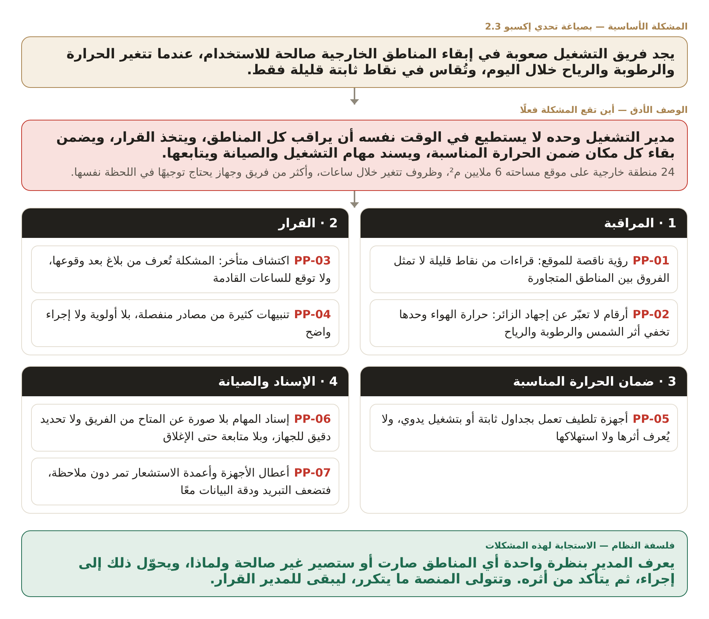
شكل 1: تسلسل المشكلة: من صياغة إكسبو إلى المسؤوليات الأربع ونقاط الألم، ثم فلسفة النظام

فلسفة النظام
فلسفة النظام هي المبدأ الذي يُحكم به على كل شاشة وكل ميزة: هل تساعد المدير على أن يعرف بنظرة واحدة أي المناطق صارت أو ستصير غير صالحة ولماذا، وأن يحوّل ذلك إلى إجراء، ثم يتأكد من أثره؟ وهل تتولى عنه ما يتكرر؟ الميزة التي لا تخدم ذلك لا مكان لها في المنصة.
المسؤولية | ما تتولاه المنصة | ما يبقى للمدير
المراقبة | جمع القراءات كل 30 ثانية، وحساب المؤشر، وتقدير المناطق بلا عمود، وتلوين الخريطة | النظر إلى الحالة
القرار | ترتيب التنبيهات، وتوقع الساعات القادمة، واقتراح الإجراء مع سببه وأثره | الاعتماد أو الرفض، وقرار الفعاليات
ضمان الحرارة المناسبة | تشغيل الأجهزة المرتبطة وإيقافها وفق القواعد، وقياس أثرها | ضبط القواعد، والإيقاف عند الخلل
الإسناد والصيانة | تعبئة المهمة من التنبيه، وترتيب المتاحين، وإغلاق التنبيه عند إنجاز المهمة | اختيار المكلف والأولوية

2.2 توليد الأفكار (Solution Ideation)
قُيّمت خمسة بدائل وفق خمسة معايير مأخوذة من المشكلة: هل يعطي المدير الصورة بنظرة واحدة؟ هل يخفف عبء القرار؟ هل يغطي التنفيذ بالأجهزة والفرق معًا؟ هل يقيس الأثر؟ هل يمكن إثباته خلال الهاكثون؟
البديل | نظرة واحدة | عبء القرار | التنفيذ | قياس الأثر | الإثبات
أ. لوحة قراءات طقس لكل نقطة قياس | جزئي | لا | لا | لا | نعم
ب. تطبيق للزوار يدلهم على أماكن الظل | لا | لا | لا | لا | نعم
ج. أتمتة كاملة بلا واجهة قرار | لا | نعم | جزئي | جزئي | جزئي
د. نظام تذاكر صيانة منفصل مع لوحة طقس | لا | جزئي | جزئي | لا | نعم
هـ. منصة قرار واحدة: رصد، وتوقع، وتوصية، وأتمتة، وإسناد، وقياس أثر | نعم | نعم | نعم | نعم | نعم

البديل | سبب الاستبعاد أو الاختيار
أ. لوحة قراءات | تعرض الأرقام وتترك التفسير والقرار والتنفيذ على المدير، وهو العبء نفسه.
ب. تطبيق للزوار | يخدم الزائر لا فريق التشغيل، والتحدي موجّه للفريق. ويمكن أن يكون امتدادًا لاحقًا يأخذ بياناته من المنصة.
ج. أتمتة كاملة | لا تغطي الأدوات اليدوية ولا أعطال الصيانة، وتنقل قرارات كبيرة، مثل نقل فعالية، من يد المدير.
د. تذاكر منفصلة | تضيف قناة جديدة إلى القنوات المنفصلة أصلًا (PP-04)، ولا تربط المهمة بالتنبيه وسببه.
هـ. منصة قرار واحدة | الحل المختار. يجمع المسؤوليات الأربع في مكان واحد، ويتولى ما يتكرر، ويُبقي القرار الكبير للمدير. والنموذج الأولي قائم عليه.

الحل المختار
هبوب منظومة من ثلاثة أجزاء: عمود استشعار يندمج في تصميم المكان، ومنصة تحسب مؤشر الإجهاد الحراري (WBGT) وتتوقع تغيره وتقترح الإجراء، وواجهة تشغيل تحوّل ذلك إلى قرار أو أمر للأجهزة أو مهمة لشخص. وتدور المنظومة في حلقة واحدة: استشعار، ثم تحليل، ثم قرار، ثم تنفيذ، ثم تعلّم من أثر الإجراء.

حالات المناطق على مؤشر WBGT
تُصنف كل منطقة في واحدة من أربع حالات، بحدود جدول الأعلام التشغيلي لمؤشر WBGT. الحدود قريبة من حدود المعيار ISO 7243 للشخص غير المتأقلم، لأن أغلب الزوار غير متأقلمين مع حرارة الرياض.
الحالة | WBGT (°C) | المرجع | ماذا تعني للزائر وللمدير
مريحة | حتى 26.6 | العلم الأبيض: لا قيود | لا تدخل. تستمر المراقبة.
تنبيه | 26.7 – 29.3 | العلم الأخضر. حد النشاط المتوسط لغير المتأقلم 26° | إجهاد مع المشي المستمر. متابعة، وتشغيل تلقائي للأجهزة الخفيفة.
إجهاد حراري | 29.4 – 32.1 | العلمان الأصفر والأحمر. حد النشاط الخفيف لغير المتأقلم 29° | إجهاد حتى مع الوقوف والمشي الخفيف. يلزم إجراء.
حرجة | 32.2 فأعلى | العلم الأسود. فوق حد الراحة لغير المتأقلم 32° | إجهاد حتى للجالس. إجراء فوري، ومراجعة الفعاليات في المنطقة.

يحتاج تحديثًا في النموذج الأولي
النموذج يستخدم مؤشر UTCI بحدود 32 و38 و42. تُستبدل التسميات والحدود بقيم WBGT أعلاه.
حساب WBGT في الأماكن المكشوفة يحتاج قراءة الكرة السوداء (Tg). هذا الحساس مؤجل في العقدة الحالية، فيجب إما إضافته، أو تقدير Tg والترمومتر الرطب من الحرارة والرطوبة والرياح والإشعاع، مع وسم القيمة بأنها مقدّرة.

أنواع التدخل
لكل تنبيه نوع تدخل واحد، يظهر شارةً على التنبيه ويحدد الزر المتاح. وهي الأنواع نفسها الموجودة في النموذج الأولي.
نوع التدخل | متى يُستخدم | من ينفذ | زر الإجراء
تلقائي | المشكلة تعالجها أجهزة مرتبطة بالمنصة عبر إنترنت الأشياء. لكل جهاز خيار «يتطلب اعتماد المشغل»: إن كان مفعّلًا انتظر الأمر نقرة اعتماد، وإلا نُفذ وحده. | المنصة، بأمر للجهاز | مراجعة وتفعيل
تشغيلي / إسناد | المشكلة تحتاج أداة يدوية أو إجراءً ميدانيًا أو دعمًا لفعالية. | فريق التشغيل، بمهمة | إسناد مهمة
صيانة | عطل في جهاز تلطيف أو في عمود استشعار. | فريق الصيانة، بمهمة | إنشاء مهمة صيانة

أجهزة تلطيف الأجواء
الأجهزة مقسمة على صنفين: ما يُربط بالمنصة ويُشغَّل بأمر تلقائي، وما يحتاج فريقًا ميدانيًا. والعمود «المكوّن» يوضح أي جزء من معادلة WBGT يخفضه الجهاز، وعليه تُبنى قواعد التوصية. ويُرمز لحرارة الهواء بـ Ta، وللكرة السوداء بـ Tg، وللترمومتر الرطب الطبيعي بـ Tnw.
الصنف الأول: قابل للأتمتة (تدخل تلقائي)
الجهاز | المكوّن | ما يُتحكم فيه آليًا | ملاحظة تشغيلية
رشاشات الرذاذ عالي الضغط | Ta | تشغيل المضخة وإيقافها، والصمامات، وتقسيم المناطق، ودورات التشغيل | يزيد التبريد كلما كان الهواء أحر وأجف. تحتاج ماءً معالجًا وتنظيف الفوهات.
مراوح الرذاذ | Ta وتبخر العرق | السرعة، والرذاذ، والدوران | في المسجد النبوي 436 مروحة على أعمدة المظلات، يستهلك كل عمود نحو 200 لتر في الساعة.
المبردات التبخيرية (الصحراوية) | Ta | التشغيل، والسرعة، ومضخة الماء | تضعف كفاءتها فوق رطوبة 50%.
التكييف الموضعي الخارجي | Ta وTnw | الحرارة المطلوبة، وتدفق الهواء، والمناطق | الأعلى فاعلية والأعلى استهلاكًا للطاقة، مثل فتحات المقاعد في ملاعب قطر.
مكيفات الخيام والمناطق شبه المغلقة | Ta وTnw | الحرارة المطلوبة، والتشغيل | فعالة فقط حين يكون المكان محاطًا جزئيًا.
المراوح الكبيرة بلا رذاذ | Tnw | السرعة والتشغيل | في الحر الجاف الشديد قد تزيد الإجهاد. اقترح بحث من جامعة سيدني حدًا قرابة 39° للشباب الأصحاء.
المظلات الآلية القابلة للطي | Tg | الفتح والإغلاق حسب الوقت أو الشمس أو الرياح | مثال: 250 مظلة آلية في ساحات المسجد النبوي.
البرجولات بشرائح والستائر المتحركة | Tg | زاوية الشرائح، والفتح والسحب | مناسبة للممرات والجلسات.

الصنف الثاني: يدوي (تدخل تشغيلي بمهمة)
الأداة | المكوّن | مهمة فريق التشغيل
المظلات اليدوية | Tg | فتحها وتوجيهها مع حركة الشمس، وإغلاقها عند الرياح القوية
الأشرعة والمظلات القماشية المؤقتة | Tg | التركيب والشد وتعديل الزاوية، والفك عند الرياح
الخيام والسرادقات المتنقلة | Tg | النصب، ورفع الستائر الجانبية وإنزالها حسب الشمس والتهوية
مراوح الرذاذ المتنقلة بخزان | Ta | النقل والتوزيع، وتعبئة الخزان، والتشغيل والإيقاف، وتنظيف الفوهات
المبردات التبخيرية المتنقلة | Ta | تعبئة الماء وإضافة الثلج، وتغيير الوسائد، وتحريكها نحو أماكن التجمع
خطوط الرذاذ منخفضة الضغط | Ta | فتح المحبس وإغلاقه، ومراقبة تبلل الأرضيات وخطر الانزلاق
رش الأرضيات والممرات بالماء | Tg | الرش في أوقات الذروة، مع تجنب تجمّع الماء
المراوح المتنقلة | Tnw | التوزيع والتوجيه والتشغيل، مع الحذر في الحر الجاف جدًا
المكيفات المتنقلة للخيام | Ta وTnw | التوصيل، وضبط الحرارة، وتصريف الماء، وإغلاق الفتحات
مولدات الكهرباء المتنقلة | — | التشغيل والوقود والصيانة، وتوزيع الأحمال على الأجهزة
النموذج الأولي يعرض اليوم أربعة أنظمة قابلة للأتمتة: الرذاذ، والتظليل، والتبريد، والمراوح الذكية. ويتسع جدول الأجهزة في صفحة الأتمتة لبقية أجهزة الصنف الأول دون تغيير في التصميم.

قواعد التوصية
بناءً على النتيجة R-05، تتبع التوصية القواعد التالية. ويعرض كل اقتراح أثره المتوقع على WBGT، وزمن التأثير، والاستهلاك.
- الظل أولًا: عند ارتفاع الإشعاع الشمسي يُقترح التظليل قبل أي جهاز آخر، لأنه يخفض الكرة السوداء مباشرة ولا يستهلك ماءً.
- التبريد بالتبخير في الجو الجاف فقط: يُقترح الرذاذ والمبردات التبخيرية عندما يكون الهواء حارًا وجافًا، ولا تُقترح المبردات عندما تتجاوز الرطوبة 50%.
- المراوح بلا رذاذ بحذر: لا تُقترح عندما تقترب حرارة الهواء من 39° فأعلى في الجو الجاف.
- الأمان قبل التبريد: تُطوى المظلات الآلية ويتوقف الرذاذ عندما تتجاوز الرياح حد الأمان، وتتغلب هذه القاعدة على أي أمر تشغيل.
- الأجهزة المكلفة باعتماد: التكييف الموضعي ومكيفات الخيام تنتظر اعتماد المدير افتراضيًا، بسبب استهلاكها العالي للطاقة.
- ما لا يُربط آليًا يصبح مهمة: إذا لم يوجد جهاز مرتبط مناسب في المنطقة، تقترح المنصة إسناد مهمة لفريق التشغيل بأداة يدوية.
يحتاج تحديثًا في النموذج الأولي
يقترح النموذج «تشغيل الرذاذ والمراوح الذكية» للمنطقة R، وحرارة الهواء فيها 42°. وفق القاعدة 3 تُستبدل المراوح بالتظليل.

2.3 قصص المستخدم (User Stories)
كل قصة مربوطة بالشاشة التي تخدمها. والأولوية بطريقة MoSCoW: «يجب» لما لا تعمل الحلقة بدونه، و«ينبغي» لما يقوّيها.
الرمز | القصة | معايير القبول | الأولوية | الشاشة
US-01 | بصفتي مديرة التشغيل، أريد أن أرى عدد المناطق في كل حالة عند فتح المنصة، حتى أعرف حجم المشكلة فورًا. | مؤشرات الحالة أعلى الصفحة. النقر على المؤشر يفتح القائمة المصفاة. | يجب | نظرة عامة
US-02 | بصفتي مديرة التشغيل، أريد أن أرى كل المناطق على خريطة بحالتها، حتى أعرف أين المشكلة. | كل منطقة بلون حالتها مع حرفها وقيمتها. المقدَّر موسوم. النقر يعرض ملخص المنطقة. | يجب | الخريطة والفعاليات
US-03 | بصفتي مديرة التشغيل، أريد قائمة بما يتطلب قراري الآن مرتبة بالخطورة، حتى لا يضيع المهم. | لكل بند: المنطقة، والسبب، ونوع التدخل، ووقت الرصد، وزر إجراء واحد. | يجب | نظرة عامة، التنبيهات
US-04 | بصفتي مديرة التشغيل، أريد أن أفهم لماذا ارتفع الإجهاد في منطقة، حتى أثق بالإجراء. | مساهمة كل عامل بالدرجات، والقراءات مقابل المعتاد. | يجب | تفاصيل المنطقة
US-05 | بصفتي مديرة التشغيل، أريد توقع الساعات القادمة، حتى أتصرف قبل التدهور. | منحنى الفعلي والمتوقع مع خط الحد، والذروة المتوقعة ووقت العودة دون الحد. | يجب | نظرة عامة، تفاصيل المنطقة
US-06 | بصفتي مديرة التشغيل، أريد أن أعتمد التوصية وأرى الأوامر وأثرها قبل التنفيذ، حتى لا أنفذ شيئًا لا أعرفه. | نافذة بالأوامر والقيمة الآن والمتوقعة. إرسال متتابع. نتيجة تعرض الحالة قبل وبعد. | يجب | نافذة اعتماد الإجراء
US-07 | بصفتي مديرة التشغيل، أريد أن أسند مهمة من التنبيه نفسه ويظهر لي المتاح أولًا، حتى أسند في ثوانٍ. | النموذج معبأ من التنبيه. المتاحون أولًا. لا يُحفظ دون وصف. التنبيه يصبح «قيد التنفيذ». | يجب | نافذة مهمة جديدة
US-08 | بصفتي مديرة التشغيل، أريد أن أتابع كل المهام وحالة كل فرد في مكان واحد. | جدول بالحالة والموعد والمسؤول، وقائمة الفريق بحالة التوفر، وسجل العمليات. | يجب | الصيانة والعمليات
US-09 | بصفتي مشغّلًا ميدانيًا، أريد أن أرى مهامي مرتبة بالأولوية مع المكان والجهاز، حتى أبدأ بالأهم. | البداية من «مهامي». زر بدء التنفيذ وزر الإنجاز. الإنجاز يغلق التنبيه المرتبط. | يجب | مهامي
US-10 | بصفتي فني صيانة، أريد أن أعرف الجهاز أو العمود المعطل برمزه وحالته وسجله، حتى أحضر الأدوات المناسبة. | الرمز، والحالة، والبطارية، وآخر تحديث، وسجل التشغيل. | ينبغي | مهامي، شبكة المستشعرات
US-11 | بصفتي مديرة التشغيل، أريد أن أحدد أي الأجهزة تعمل وحدها وأيها يحتاج اعتمادي، وأوقف الأتمتة كلها عند الخلل. | لكل جهاز وضع وقاعدة وخيار اعتماد. إيقاف شامل بتأكيد. شارة ظاهرة في كل الصفحات. | يجب | الأتمتة
US-12 | بصفتي مديرة التشغيل، أريد أن أعرف الفعاليات المعرضة للخطر وأقارن اقتراح نقلها، حتى أقرر بالبيانات. | شارة حاجة التدخل لكل فعالية. مقارنة الخطة الحالية بالمقترحة مع السبب. | ينبغي | الخريطة والفعاليات
US-13 | بصفتي مديرة التشغيل، أريد أن أرى أداء المناطق والأتمتة والاستهلاك عبر الأيام، حتى أبرر القرارات وأخطط للتظليل الدائم. | تبويبات التحليل، وإصدار تقرير. | ينبغي | التحليلات
US-14 | بصفتي أي مستخدم، أريد أن يُسجل كل إجراء باسم من نفّذه ووقته، حتى تُعرف المسؤولية. | سجل العمليات بنوع الإجراء والوقت والاسم. | يجب | سجل العمليات
US-15 | بصفتي أي مستخدم، أريد أن أرى الصفحات والإجراءات المسموحة لفئتي فقط، حتى لا أخطئ. | الدخول بالفئة. الإجراء غير المسموح مخفي، أو يعرض رسالة توضح السبب. | يجب | تسجيل الدخول

03 المسارات والهيكل والرحلة

3.1 مسارات المستخدم (User Flow)
ستة مسارات تغطي حلقة القرار كاملة: من ظهور التنبيه إلى الإجراء ثم الإغلاق. كل مسار مأخوذ من سلوك النموذج الأولي. والخطوة ذات الحد المتقطع مقترحة وغير موجودة بعد.
الرمز | المسار | المستخدم | عدد النقرات في النموذج
UF-01 | معالجة تنبيه إجهاد حراري بتدخل تلقائي | نورة | نقرتان من التنبيه إلى إرسال الأوامر: «مراجعة وتفعيل» ثم «اعتماد وتفعيل»
UF-02 | إسناد مهمة تشغيلية أو صيانة من تنبيه | نورة | نقرتان عند قبول القيم المعبأة مسبقًا: «إسناد مهمة» ثم «إنشاء وإسناد»
UF-03 | تنفيذ مهمة ميدانية | فهد، يوسف | نقرتان: «بدء التنفيذ» ثم «تم الإنجاز»
UF-04 | تحسين فعالية معرضة للخطر | نورة | نقرتان: «تحسين الفعالية» ثم «تطبيق الاقتراح»
UF-05 | إيقاف الأتمتة عند خلل | نورة | نقرتان: «إيقاف الأتمتة» ثم «إيقاف الأتمتة الآن»
UF-06 | معالجة عمود استشعار متوقف | نورة، يوسف | يجمع UF-02 وUF-03

UF-01 · معالجة تنبيه إجهاد حراري بتدخل تلقائي
يبدأ المسار من النظرة العامة، ويتيح فهم السبب قبل القرار دون أن يفرضه. وإذا فشل أمر لجهاز، يتحول إلى تنبيه عطل ثم إلى مسار الصيانة.
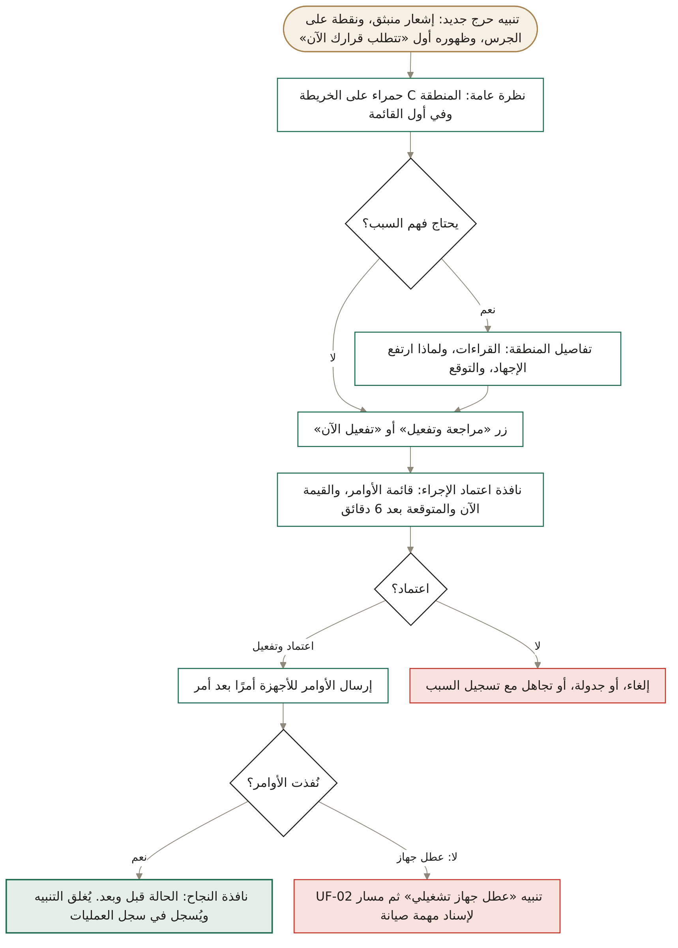
شكل 2: UF-01 · معالجة تنبيه إجهاد حراري بتدخل تلقائي

UF-02 · إسناد مهمة تشغيلية أو صيانة من تنبيه
المهمة تُبنى من التنبيه نفسه، فلا يعيد المدير كتابة المكان والجهاز والسبب. وترتيب المتاحين يختصر سؤال «من أرسل؟».
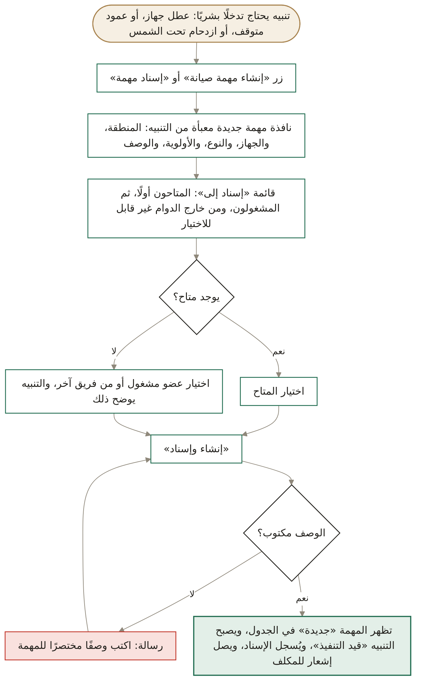
شكل 3: UF-02 · إسناد مهمة تشغيلية أو صيانة من تنبيه

UF-03 · تنفيذ مهمة ميدانية
يبدأ الفني من «مهامي» لا من النظرة العامة. وإنجاز المهمة يغلق التنبيه المرتبط، ويعيد الجهاز أو العمود إلى العمل في المنصة.
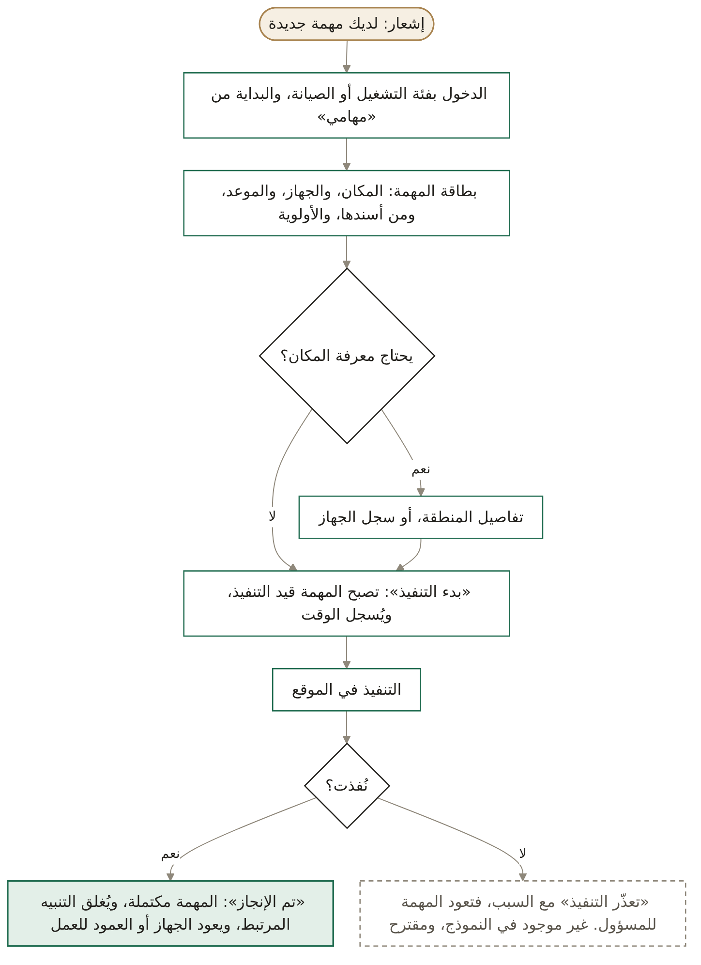
شكل 4: UF-03 · تنفيذ مهمة ميدانية

UF-04 · تحسين فعالية معرضة للخطر
القرار يبقى للمدير، والمنصة تقدم المقارنة والسبب. وإذا بقيت الفعالية في مكانها، يتحول القرار إلى مهمة دعم تشغيلي.
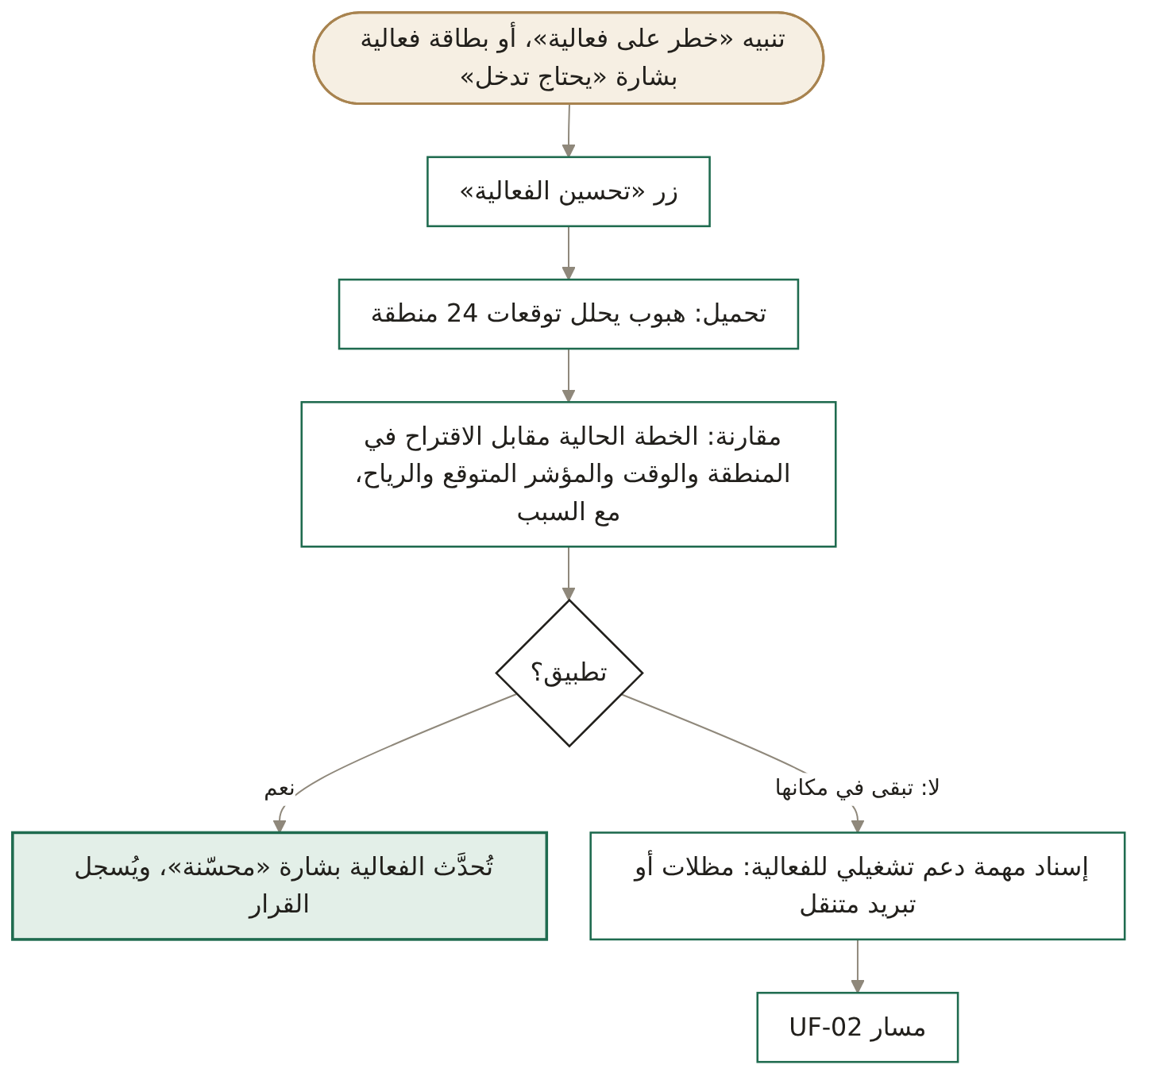
شكل 5: UF-04 · تحسين فعالية معرضة للخطر

UF-05 · إيقاف الأتمتة عند خلل
الإيقاف متاح على مستوى المنطقة أو على مستوى المنصة كلها، وحالته ظاهرة في كل الصفحات حتى الاستئناف.
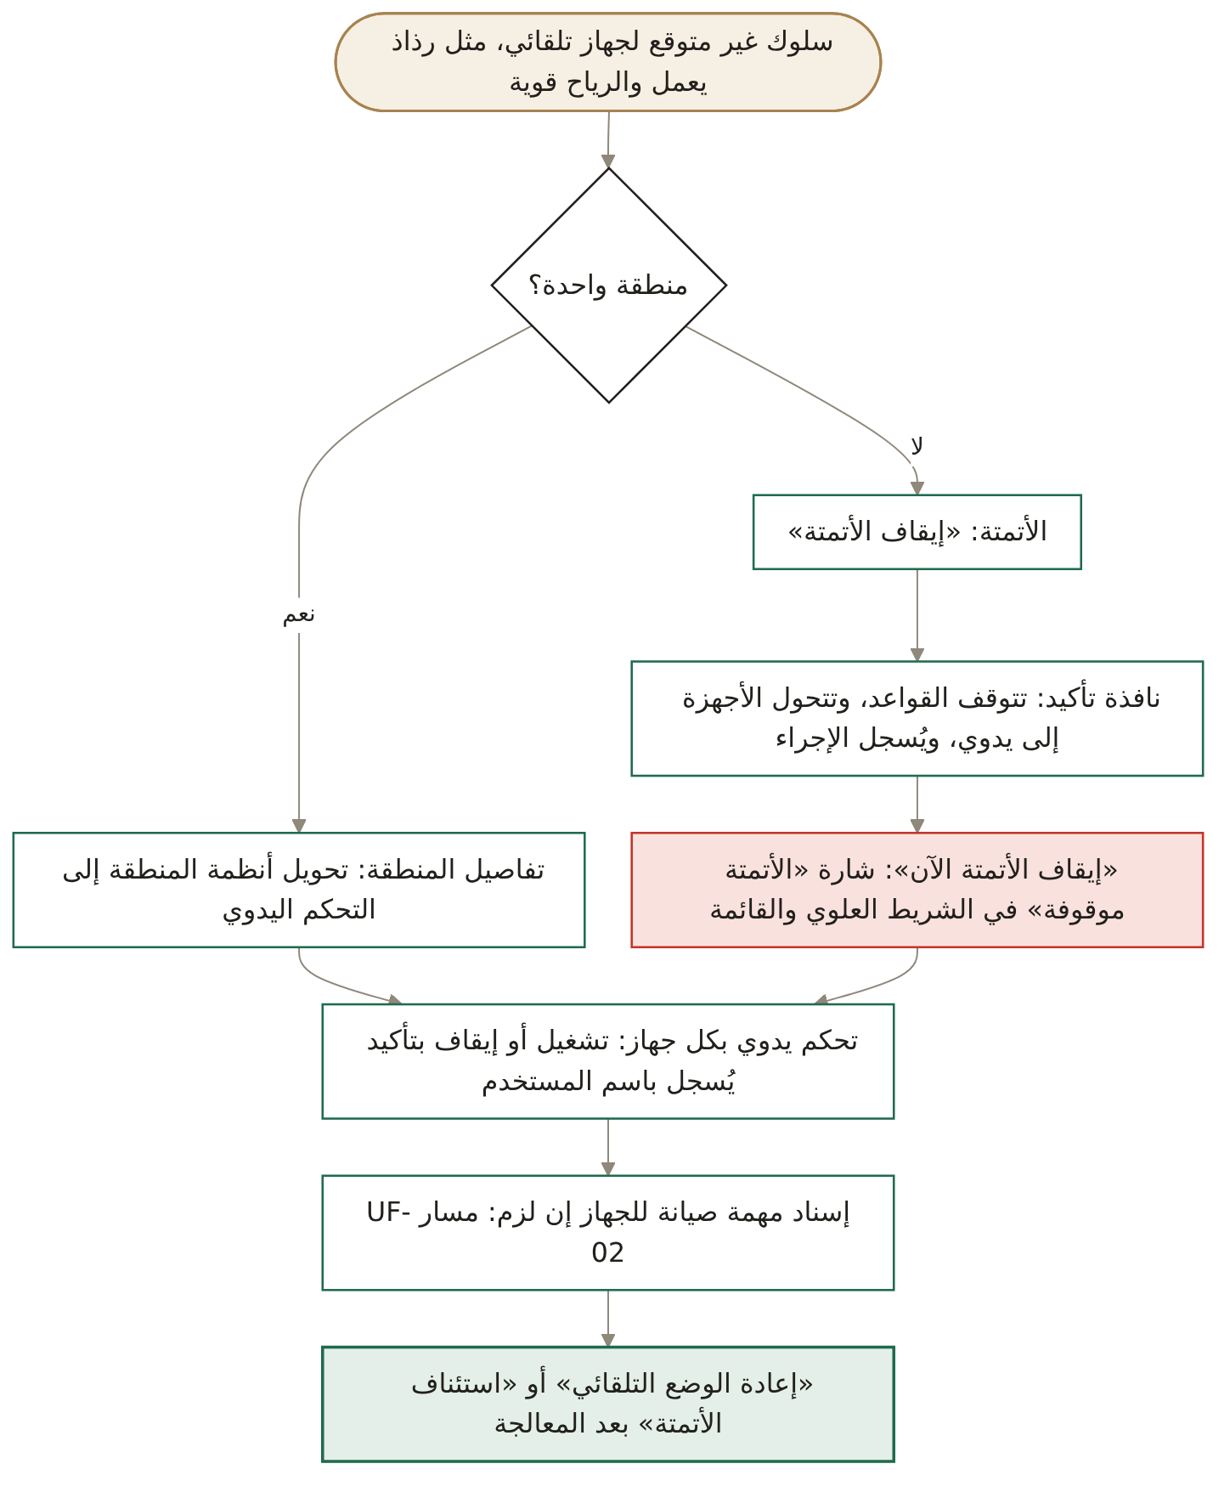
شكل 6: UF-05 · إيقاف الأتمتة عند خلل

UF-06 · معالجة عمود استشعار متوقف
لا تتوقف المراقبة عند تعطل عمود: تُقدَّر القراءات من الأعمدة المجاورة وتُوسم، إلى أن يعود العمود.
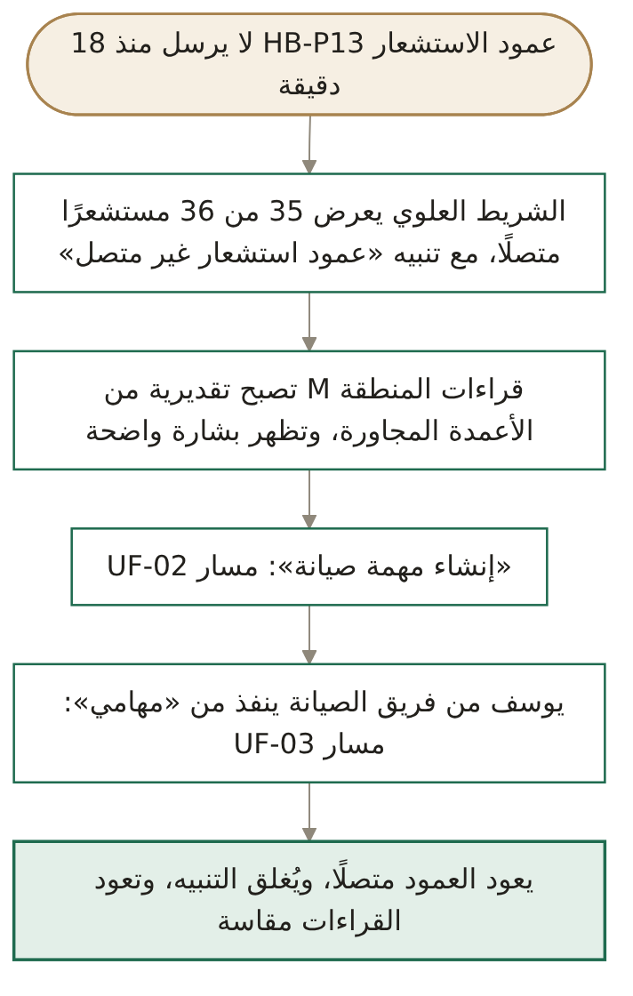
شكل 7: UF-06 · معالجة عمود استشعار متوقف

3.2 خريطة الموقع (Site Map)
الهيكل هرمي بأربعة مستويات، وفق مبدأ العرض من العام إلى الخاص في غرف التحكم (R-08): المستوى 0 للدخول، والمستوى 1 لصفحات القائمة الجانبية، والمستوى 2 لشاشات تفصيلية تُفتح من صفحة أخرى، والمستوى 3 للنوافذ المنبثقة. والفئة التي يدخل بها المستخدم تحدد صفحته الأولى والصفحات التي يراها.
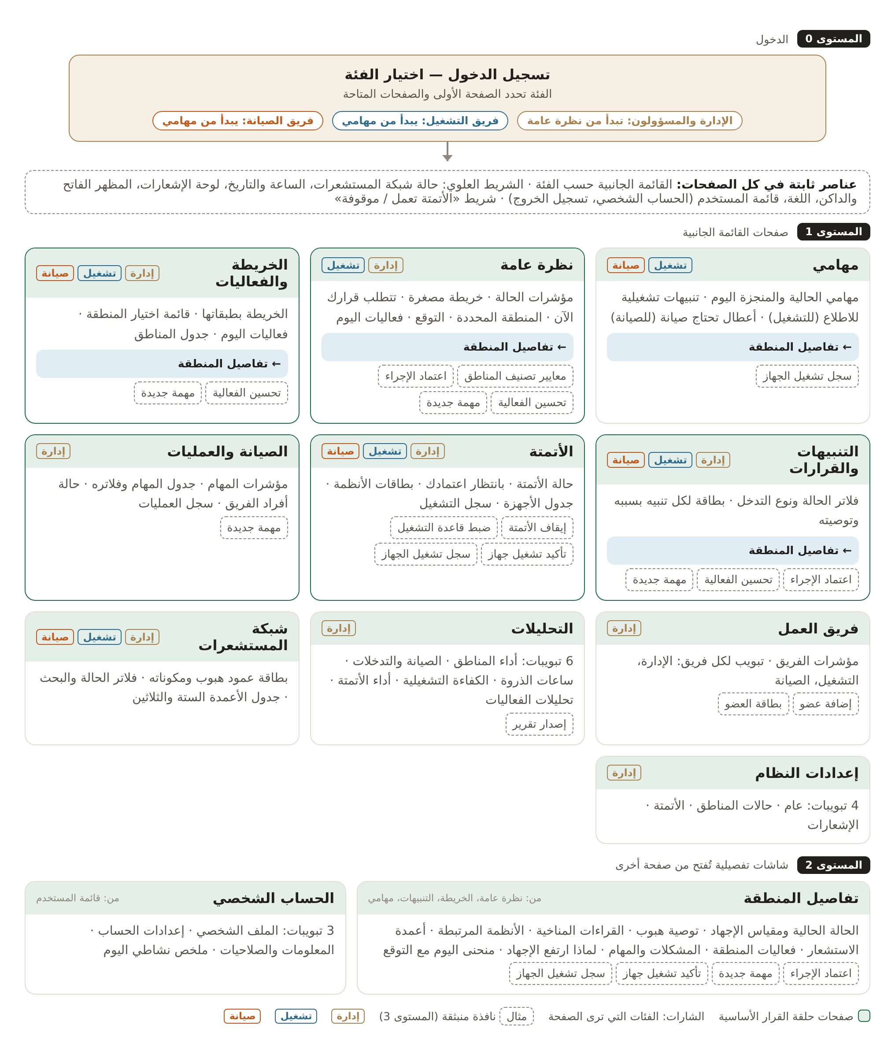
شكل 8: خريطة الموقع: المستويات الأربعة، والنوافذ التابعة لكل صفحة، والفئات التي ترى كل صفحة

مستويات العرض كما في غرف التحكم
مستوى العرض | سؤال المدير | الشاشة في هبوب
الأول: الموقع كله | ما حالة كل شيء الآن؟ | نظرة عامة
الثاني: مجموعة | أين المشكلة، وما المطلوب مني؟ | الخريطة والفعاليات، والتنبيهات والقرارات، والأتمتة، والصيانة والعمليات
الثالث: منطقة واحدة | لماذا حدثت، وماذا سيحدث؟ | تفاصيل المنطقة
الرابع: جهاز أو عمود | هل الجهاز سليم، وما سجله؟ | سجل تشغيل الجهاز، وصف العمود في شبكة المستشعرات

جرد الشاشات
الرمز | الشاشة | المستوى | تُفتح من | الإدارة | التشغيل | الصيانة
S00 | تسجيل الدخول | 0 | رابط المنصة | نعم | نعم | نعم
S01 | مهامي | 1 | الصفحة الأولى للتشغيل والصيانة | — | نعم | نعم
S02 | نظرة عامة | 1 | الصفحة الأولى للإدارة | نعم | نعم | —
S03 | الخريطة والفعاليات | 1 | القائمة، والنظرة العامة | نعم | نعم | نعم
S04 | التنبيهات والقرارات | 1 | القائمة، والجرس، والنظرة العامة | نعم | نعم | نعم
S05 | الأتمتة | 1 | القائمة، وشريط الأتمتة | نعم | نعم | نعم
S06 | الصيانة والعمليات | 1 | القائمة | نعم | — | —
S07 | فريق العمل | 1 | القائمة، والصيانة والعمليات | نعم | — | —
S08 | التحليلات | 1 | القائمة | نعم | — | —
S09 | شبكة المستشعرات | 1 | القائمة، وحالة الشبكة في الشريط العلوي | نعم | نعم | نعم
S10 | إعدادات النظام | 1 | القائمة | نعم | — | —
S11 | تفاصيل المنطقة | 2 | الخريطة، والنظرة العامة، والتنبيهات، والمهام | نعم | نعم | نعم
S12 | الحساب الشخصي | 2 | قائمة المستخدم | نعم | نعم | نعم
الشاشات المتاحة مأخوذة من إعدادات الفئات في النموذج. ويرى فريق التشغيل الأتمتة ويشغّل الأجهزة يدويًا، لكنه لا يعتمد التوصيات ولا يوقف الأتمتة.

محتوى كل شاشة
العناصر مرتبة كما تظهر من الأعلى إلى الأسفل، ومن اليمين إلى اليسار. وأرقام عناصر النظرة العامة وتفاصيل المنطقة تطابق الأرقام على صورهما في القسم 6.

S00 · تسجيل الدخول
الهدف | دخول آمن يحدد الصفحة الأولى والصفحات المتاحة حسب الفئة.
المستخدمون | الجميع
الإجراءات | اختيار الفئة، وتبديل اللغة، والدخول

 | العنصر | ما يعرضه
1 | لوحة الهوية | الشعار، ورسالة المنصة، وأرقام الموقع: 24 منطقة، و36 عمود استشعار، وتحديث كل 30 ثانية
2 | اختيار الفئة | ثلاث بطاقات: الإدارة والمسؤولون، وفريق التشغيل، وفريق الصيانة. وتحتها ملخص: ستبدأ من صفحة كذا، والصفحات المتاحة
3 | الحساب | قائمة أفراد الفئة. ومن هو خارج الدوام لا يمكن اختياره
4 | البريد وكلمة المرور | مع «تذكرني» و«نسيت كلمة المرور؟»
5 | زر الدخول | يحمل اسم الفئة: «دخول — الإدارة والمسؤولون»
6 | رسالة الخطأ | لا يوجد حساب بهذا البريد، أو الحساب خارج الدوام

S01 · مهامي
الهدف | يعرف الفني ما عليه الآن، ويبدأه وينهيه دون تعليمات لاسلكية.
المستخدمون | فريق التشغيل، وفريق الصيانة
الإجراءات | بدء التنفيذ، وتم الإنجاز، وتفاصيل المنطقة، وسجل الجهاز

 | العنصر | ما يعرضه
1 | الترحيب والحالة | اسم الفرد ومسماه وفريقه، وحالته: متاح أو مشغول
2 | المؤشرات | مهام جديدة لم تبدأ، وقيد التنفيذ، وأنجزتها اليوم. ثم للتشغيل: فعاليات تحتاج تدخلًا، وللصيانة: أجهزة ومستشعرات بها أعطال
3 | مهامي الحالية | بطاقة لكل مهمة: الرقم، والنوع، والأولوية، والحالة، والوصف، والمكان، والجهاز، والموعد مع شارة «متأخرة»، ومن أسندها ومتى
4 | أنجزتها اليوم | قائمة مختصرة بالرقم والنوع والمنطقة ووقت الإنجاز
5 | العمود الجانبي | للتشغيل: تنبيهات تشغيلية وفعاليات اليوم للاطلاع. وللصيانة: أعطال الأجهزة وأعمدة الاستشعار للاستعداد

S02 · نظرة عامة
الهدف | تجيب في ثوانٍ عن أربعة أسئلة: ماذا يحدث، ولماذا، وماذا سيحدث، وماذا أفعل.
المستخدمون | الإدارة، وفريق التشغيل للاطلاع
الإجراءات | مراجعة وتفعيل، وتحسين الفعالية، وإسناد مهمة، وفتح الخريطة، وفتح تفاصيل المنطقة، و«على أي أساس تُصنف المناطق؟»

 | العنصر | ما يعرضه
1 | القائمة الجانبية | صفحات الفئة، مع عدد التنبيهات النشطة وعدد المهام المفتوحة
2 | حالة شبكة المستشعرات | عدد الأعمدة المتصلة من الإجمالي، مثل 35 من 36، بنقطة ملونة
3 | الإشعارات | نقطة عند وجود غير المقروء، وتفتح لوحة الإشعارات
4 | مؤشرات الحالة | إجمالي المناطق، ومريحة، وتحتاج متابعة، وحرجة، وتنبيهات بانتظار قرارك، وشبكة المستشعرات. كل مؤشر يفتح قائمته
5 | خريطة إكسبو | المناطق بحالاتها وحروفها وقيمها، وأعمدة الاستشعار، وملخص عدد المناطق في كل حالة
6 | تتطلب قرارك الآن | أهم ثلاثة تنبيهات: الخطورة، والمنطقة، ونوع التدخل، ووقت الرصد، وزر الإجراء. ورابط لبقية التنبيهات
7 | المنطقة المحددة | اختيار المنطقة، والقيمة وفئتها ووصفها، والزوار، والفعاليات، والأنظمة العاملة، والمستشعرات، والقراءات، والأنظمة القابلة للأتمتة، وزر فتح التفاصيل
8 | توقعات الساعات القادمة | منحنى للمنطقة المحددة أو لكل المناطق، مع خط الحد، والذروة المتوقعة، ووقت العودة دون الحد
9 | فعاليات اليوم | الوقت، والاسم، والمنطقة، والزوار المتوقعون، وشارة: يحتاج تدخل، أو متابعة، أو لا يحتاج
10 | حالة الأتمتة | تعمل أو موقوفة، وعدد الأجهزة العاملة الآن، ورابط إدارة الأتمتة

S03 · الخريطة والفعاليات
الهدف | يرى المدير أين المشكلة بالضبط، وأي الفعاليات تتأثر بها.
المستخدمون | الإدارة، والتشغيل، والصيانة
الإجراءات | تبديل الطبقات، واختيار منطقة، وتحسين الفعالية، وإسناد مهمة، وفتح تفاصيل المنطقة

 | العنصر | ما يعرضه
1 | الخريطة | مخطط الموقع (تخيلي في النموذج) مع خمس طبقات قابلة للإخفاء: المناطق، وأعمدة الاستشعار، ومواقع الفعاليات، ومناطق التظليل، ومناطق الرذاذ والتبريد
2 | ملخص الحالات | عدد المناطق في كل حالة مع حدودها
3 | اختر منطقة | المناطق الأعلى خطورة أولًا. واختيار منطقة يعرض لوحة ملخصها
4 | فعاليات اليوم | بطاقة لكل فعالية: الاسم، والمنطقة، والوقت، والوصف، والزوار المتوقعون، والقيمة المتوقعة، وحاجة التدخل
5 | جدول المناطق | 24 صفًا: الحالة، والمؤشر، والحرارة، والرطوبة، والرياح، والزوار، والفعاليات، والمستشعرات، والأنظمة، والمشكلات. مع فلاتر الحالة والبحث
جدول المناطق بديل نصي كامل للخريطة لمن لا يعتمد على الرسم.

S04 · التنبيهات والقرارات
الهدف | كل تنبيه يأتي بسببه وتوصيته ونوع تدخله، فيُتخذ القرار من البطاقة نفسها.
المستخدمون | الإدارة تقرر، والتشغيل والصيانة للاطلاع

 | العنصر | ما يعرضه
1 | الفلاتر | الحالة: الكل، ونشطة، وقيد التنفيذ، وتم الحل. ونوع التدخل: تلقائي، وتشغيلي، وصيانة. وزر «تعليم الكل كمقروء»
2 | بطاقة التنبيه | العنوان، والحالة، ومقروء أو غير مقروء، ونوع المشكلة والخطورة، والمنطقة والقيمة، والوصف، والتدخل المطلوب، ووقت الرصد ووقت الإرسال، والمهمة المرتبطة إن وُجدت
3 | التوصية | سطر في أسفل كل بطاقة بالإجراء المقترح
4 | أزرار البطاقة | حسب نوع التدخل: مراجعة وتفعيل، أو تحسين الفعالية، أو إسناد مهمة، أو إنشاء مهمة صيانة. ومعها: عرض المنطقة، وعرض المهمة، وتعليم كمقروء
من لا يملك صلاحية القرار يرى «عرض التفاصيل» بدل زر الإجراء، ورسالة «بانتظار قرار أو إسناد من المسؤول».

S05 · الأتمتة
الهدف | يتحكم المدير في ما يعمل وحده، وما ينتظر اعتماده، ويوقف كل شيء عند الخلل.
المستخدمون | الإدارة، والتشغيل للتحكم اليدوي، والصيانة للاطلاع

 | العنصر | ما يعرضه
1 | شريط الحالة | الأتمتة تعمل أو موقوفة، وعدد الأجهزة في الوضع التلقائي والوضع اليدوي، والعاملة الآن، وزر «إيقاف الأتمتة»
2 | بانتظار اعتمادك | القواعد التي تحققت والتوصيات التي تحتاج موافقة، مع أزرار اعتماد ورفض وعرض المنطقة
3 | بطاقات الأنظمة | لكل نظام: الوحدات النشطة من الإجمالي، والاستهلاك، والأعطال. والبطاقة تعمل فلترًا للجدول
4 | جدول الأجهزة | الجهاز ورمزه، والمنطقة وقيمتها، والحالة الحالية، ووضع التحكم (تلقائي أو يدوي)، وقاعدة التشغيل، وآخر إجراء، وأزرار التشغيل والضبط والسجل
5 | سجل التشغيل | كل تشغيل وإيقاف وتحويل وضع، مع سببه ومنفذه ووقته

S06 · الصيانة والعمليات
الهدف | يسند المدير المهام، ويتابعها، ويعرف من المتاح، في مكان واحد.
المستخدمون | الإدارة

 | العنصر | ما يعرضه
1 | زر «مهمة جديدة» | يفتح نافذة المهمة الجديدة
2 | المؤشرات | مهام جديدة لم تبدأ، وقيد التنفيذ، ومكتملة اليوم، وتنبيهات تنتظر إسنادًا
3 | جدول المهام | الرقم، والنوع، والأولوية، والوصف، والتنبيه المصدر، والمنطقة والجهاز، والمسؤول، والموعد، والحالة، وزر الخطوة التالية. مع فلاتر: المفتوحة، وجديدة، وقيد التنفيذ، ومكتملة، والكل
4 | حالة أفراد الفريق | مقسمة على الصيانة والتشغيل: متاح، أو مشغول برقم مهمته، أو خارج الدوام. ورابط فريق العمل
5 | سجل العمليات | كل إسناد وصيانة وإجراء تشغيلي وتشغيل تلقائي، مع فلاتر بالنوع

S07 · فريق العمل
الهدف | يعرف المدير أفراد كل فريق وصلاحياتهم ومهامهم.
المستخدمون | الإدارة
الإجراءات | إضافة عضو، وفتح بطاقة العضو

 | العنصر | ما يعرضه
1 | المؤشرات | إجمالي الأفراد، والمتاحون، والمشغولون، وخارج الدوام
2 | تبويبات الفرق | الإدارة والمسؤولون، وفريق التشغيل، وفريق الصيانة، مع وصف صلاحيات كل فريق
3 | جدول الأفراد | العضو ومسماه، والرقم الوظيفي، والبريد، والهاتف، والصلاحيات، والحالة، والمهام المسندة

S08 · التحليلات
الهدف | يبرر المدير قراراته، ويخطط للتظليل الدائم وللفعاليات القادمة.
المستخدمون | الإدارة
الإجراءات | إصدار تقرير

 | العنصر | ما يعرضه
1 | التبويبات | أداء المناطق، والصيانة والتدخلات، وساعات الذروة، والكفاءة التشغيلية، وأداء الأتمتة، وتحليلات الفعاليات
2 | اتجاهات الإجهاد الحراري | منحنى أمس لعدة مناطق مع خط الحد
3 | أداء المناطق | ساعات تجاوز الحد خلال 7 أيام لكل منطقة
4 | رؤى هبوب | ثلاث جمل قصيرة مستخرجة من البيانات، مثل أفضل منطقة لنقل الفعاليات بعد الخامسة مساءً
تحمل الصفحة وسم «تصور أولي» مع الفترة، لأن أرقامها تجريبية.

S09 · شبكة المستشعرات
الهدف | تبقى البيانات موثوقة: كل عمود معروف الحالة والبطارية وآخر تحديث.
المستخدمون | الإدارة، والتشغيل، والصيانة

 | العنصر | ما يعرضه
1 | بطاقة عمود هبوب | رسم العمود ومكوناته المرقمة
2 | الفلاتر والبحث | الكل، ومتصل، وتحذير، وغير متصل. وبحث برقم المستشعر أو المنطقة
3 | جدول الأعمدة | الرقم، والمنطقة، والحرارة، والرطوبة، والرياح، والإشعاع، والبطارية بشريط، والاتصال، وآخر تحديث
بطاقة العمود في النموذج تصف عمودًا بارتفاع 4.2 م واتصال LoRaWAN، ولا تذكر الكرة السوداء. تُوحَّد مع مواصفات العقدة الفعلية.

S10 · إعدادات النظام
الهدف | يضبط المدير المنصة دون تعديل برمجي.
المستخدمون | الإدارة
الإجراءات | حفظ، وإعدادات حسابي

 | العنصر | ما يعرضه
1 | عام | الموقع والتشغيل: اسم الموقع، والمنطقة الزمنية، وساعات التشغيل، واللغة الافتراضية. والبيانات والمستشعرات: فترة التحديث 30 ثانية، واعتبار العمود غير متصل بعد 5 دقائق، والتنبيه عند بطارية 20%، والاحتفاظ بالبيانات 90 يومًا
2 | حالات المناطق | حدود الحالات الأربع على المؤشر
3 | الأتمتة | تفعيل القواعد التلقائية وإيقافها
4 | الإشعارات | التنبيهات الحرجة بالصوت، ومخاطر الفعاليات، وأعطال المستشعرات

S11 · تفاصيل المنطقة
الهدف | يفهم المدير لماذا المنطقة في هذه الحالة، وماذا سيحدث، ويقرر من الصفحة نفسها.
المستخدمون | الإدارة، والتشغيل، والصيانة

 | العنصر | ما يعرضه
1 | رأس الصفحة | اسم المنطقة، والزوار الآن، وعدد الأعمدة والأنظمة والفعاليات، وشارة الحالة، وزر «على الخريطة»، وزر «إنشاء مهمة / إسناد»
2 | الحالة الحالية | القيمة بخط كبير وفئتها ووصفها، ومقياس الفئات مع مؤشر الموضع، وحرارة الهواء والفرق عنها
3 | توصية هبوب | الإجراء المقترح ونوع تدخله، والسبب، والانخفاض المتوقع، وزمن التأثير، والاستهلاك، وثقة التوصية، وأزرار: تفعيل الآن، وجدولة، وتجاهل
4 | القراءات المناخية | الحرارة، والرطوبة، والرياح، والإشعاع، مقابل المعتاد، مع أرقام الأعمدة وفترة التحديث
5 | الأنظمة المرتبطة | كل نظام ورمزه، وحالته، ووضعه، وزر التشغيل، والسجل، وزر «إعادة الوضع التلقائي»
6 | أعمدة الاستشعار | الرقم، والاتصال، وحالة التشغيل، والبطارية، وآخر تحديث
7 | فعاليات المنطقة | فعاليات اليوم في هذه المنطقة، أو حالة فارغة
8 | المشكلات والمهام | التنبيهات المفتوحة ومهام الصيانة والتشغيل المرتبطة، وزر «مهمة جديدة»
9 | لماذا ارتفع الإجهاد؟ | مساهمة كل عامل بالدرجات مقارنة بظروف مرجعية مريحة
10 | منحنى اليوم | القيمة الفعلية منذ الصباح والمتوقعة حتى المساء، مع خط الحد

S12 · الحساب الشخصي
الهدف | يرى المستخدم بياناته وصلاحياته ونشاطه.
المستخدمون | الجميع
الإجراءات | تعديل البيانات

 | العنصر | ما يعرضه
1 | التبويبات | الملف الشخصي، وإعدادات الحساب، والمعلومات والصلاحيات
2 | الملف الشخصي | الاسم، والمسمى، والفئة، والبريد، والهاتف، والرقم الوظيفي، والموقع
3 | ملخص نشاطي اليوم | مهام أسندتها، وإجراءات باسمي، ورابط سجل العمليات

النوافذ المنبثقة (المستوى 3)
النافذة | تُفتح من | المحتوى | الإجراءات
معايير تصنيف المناطق | نظرة عامة | جدول الحالات وحدودها ومعناها، وكيف يُحسب المؤشر | ضبط الحدود، وإغلاق
اعتماد الإجراء | التنبيهات، ونظرة عامة، وتفاصيل المنطقة | الأوامر التي ستُرسل، والقيمة الآن والمتوقعة بعد دقائق، ثم تقدم الإرسال، ثم الحالة قبل وبعد | اعتماد وتفعيل، وإلغاء
تحسين الفعالية | التنبيهات، والفعاليات | تحميل، ثم مقارنة الخطة الحالية بالمقترحة في المنطقة والوقت والقيمة المتوقعة والرياح، مع السبب | تطبيق الاقتراح، وإلغاء
مهمة جديدة | التنبيهات، والصيانة والعمليات، وتفاصيل المنطقة | المنطقة، والجهاز أو الجزء، والنوع، والأولوية، والوصف، والمكلف مرتبًا بالتوفر، والموعد، والمتاحون الآن | إنشاء وإسناد، وإلغاء
ضبط قاعدة التشغيل | الأتمتة | حد التفعيل، وخيار «يتطلب اعتماد المشغل» | حفظ
تأكيد تشغيل جهاز | الأتمتة، وتفاصيل المنطقة | تنبيه بأن التشغيل يدوي ويُسجل باسم المستخدم | تأكيد، وإلغاء
سجل تشغيل الجهاز | الأتمتة، وتفاصيل المنطقة، ومهامي | أحداث الجهاز بالوقت والسبب والمنفذ | إغلاق
إيقاف الأتمتة | الأتمتة | ما سيحدث: إيقاف القواعد، وتحويل الأجهزة إلى يدوي، وتسجيل الإجراء | إيقاف الأتمتة الآن، وإلغاء
إضافة عضو، وبطاقة العضو | فريق العمل | بيانات العضو وفريقه وصلاحياته ومهامه | حفظ
إصدار تقرير | التحليلات | أقسام التقرير، والفترة، والصيغة: Excel أو Word | تنزيل التقرير
لوحة الإشعارات | الجرس في الشريط العلوي | التنبيهات النشطة، والمقروء وغير المقروء | فتح التنبيه، وتعليم الكل كمقروء

3.3 الملاحظات والتعديل (Feedback & Iterate)
مرّ التصميم بخمس جولات حتى الآن. مصدر الملاحظات في جميعها مراجعة الفريق الداخلية ومراجعة هذه الوثيقة، ولم تُجمع بعد ملاحظات من مستخدمين أو مرشدين.
الجولة | الملاحظة | ما تغيّر
وصف الفكرة 0.1 (سبتمبر) | ثلاث حالات للمناطق، ومستخدم واحد عام هو «المشغلون» | أربع حالات للمناطق، وثلاث فئات مستخدمين لكل منها صفحاتها
النموذج: الإصدار 1 إلى 2 | النموذج يغطي الرصد والتوصية والأتمتة، ويغيب عنه من ينفذ الإجراءات اليدوية والإصلاحات | أُضيفت الصيانة والعمليات، وفريق العمل، وأنواع التدخل الثلاثة، وإسناد المهام من التنبيه
النموذج: الإصدار 2 إلى 3 | الفني لا يحتاج النظرة العامة ليبدأ عمله، ويرى إجراءات ليست من صلاحيته | الدخول حسب الفئة، وصفحة «مهامي»، وإخفاء الإجراءات غير المسموحة
مراجعة الفريق للوثيقة (أكتوبر) | UTCI ليس الأدق لتقييم الإجهاد، والبرسونا الأساسية يجب أن تكون مدير التشغيل، والمشكلة تُصاغ بلغة إكسبو | اعتماد WBGT وفق ISO 7243، والبرسونا نورة القحطاني، وتسلسل المشكلة في القسم 2.1
مراجعة النموذج مقابل مبادئ أنظمة التحكم والوصول | ثماني ملاحظات في الجدول التالي | مخطط تنفيذها في الإصدار القادم

تعديلات الإصدار القادم من النموذج
 | التعديل | السبب | الأولوية
1 | استبدال UTCI بمؤشر WBGT في كل التسميات، وتغيير الحدود إلى 26.7 و29.4 و32.2 | قرار الفريق، والمعيار ISO 7243 | عالية
2 | تغميق نص الشارات في الوضع الفاتح حتى يبلغ تباين 4.5:1 | شارات «تنبيه» و«إجهاد» و«مريحة» دون الحد (القسم 5.2) | عالية
3 | إصلاح تخطيط «مهامي» على الجوال: المهام تختفي خلف عمود التنبيهات | الفني يستخدم الجوال غالبًا (القسم 6) | عالية
4 | تطبيق قواعد التوصية: الظل أولًا، واستبعاد المراوح قرب 39° فأعلى | R-05، وتوصية المنطقة R الحالية | عالية
5 | عرض المناطق المريحة بلون هادئ على الخريطة | اللون القوي للاستثناء فقط (R-08) | متوسطة
6 | إضافة «تعذّر التنفيذ» مع السبب في بطاقة المهمة | المسار UF-03 بلا مخرج عند الفشل | متوسطة
7 | تكبير أهداف اللمس على الجوال إلى 44 بكسل على الأقل | الأزرار الحالية بين 30 و38 بكسل تقريبًا (القسم 5.2) | متوسطة
8 | توحيد بطاقة العمود مع مواصفات العقدة الفعلية، وإضافة الكرة السوداء | اتساق المنصة مع العتاد | متوسطة
الجولة القادمة: ملاحظات المرشدين في جولات 15 أكتوبر، ثم جلسات الاختبار في القسم 7.

04 التصميم البصري ونظام التصميم

4.1 التصميم البصري (Visual Design)
الاتجاه البصري هادئ ودافئ: خلفية بلون الرمل الفاتح، ونص داكن، وأخضر الواحة للإجراءات الأساسية. ويُحجز اللون القوي لحالات المناطق والتنبيهات، فيبرز ما يحتاج تدخلًا (R-08). وكل القيم مأخوذة من ملف النموذج الأولي.

الألوان الأساسية
الدور | الوضع الفاتح | الوضع الداكن | الاستخدام
الخلفية | #F4F2ED | #16150F | خلفية الصفحة
السطح | #FFFFFF | #211F19 | البطاقات والنوافذ والجداول
النص الأساسي | #22201C | #F1ECE2 | العناوين والقيم
النص الثانوي | #5A554C | #C2BAAA | الأوصاف
النص الخافت | #8F887B | #8B8475 | البيانات المساندة والتسميات
الخطوط | #E3DDD1 | #332F26 | حدود البطاقات والجداول
العلامة (أخضر الواحة) | #1F6B4F | #4FB287 | الأزرار الأساسية، والعنصر النشط في القائمة
الرمل | #D9C49F | #8E7650 | الهوية، وشريط الأتمتة، والشعار

ألوان الحالات (محجوزة لمعناها)
الحالة | اللون | الخلفية | تُستخدم في
مريحة | #2E8A5A | #E4F2EA | المناطق المريحة، و«متاح»، و«يعمل»، و«مكتملة»
تنبيه | #C9940E | #FBF1D6 | المناطق تحت المتابعة، و«مشغول»، و«بانتظار الاعتماد»، والأولوية المتوسطة
إجهاد حراري | #D9661F | #FCE8DA | المناطق في إجهاد، ونوع تدخل الصيانة
حرجة | #C2362B | #F9E1DE | المناطق الحرجة، والأعطال، والأولوية العالية، وزر الإيقاف
معلومة | #2F6C8F | #E1EDF4 | المهام الجديدة، ونوع التدخل التشغيلي

الخطوط
الخط IBM Plex Sans Arabic بالأوزان 300 إلى 700، وهو خط يدعم العربية واللاتينية بتصميم متسق. وتُعرض الأرقام بعرض ثابت (Tabular Numerals) حتى لا تتحرك القيم عند تحديثها.
المستوى | الحجم | الوزن | الاستخدام
قيمة رئيسية | 44 بكسل | 700 | قيمة المؤشر في المنطقة المحددة
عنوان الدخول | 46 بكسل | 700 | رسالة لوحة الهوية
عنوان الصفحة | 26 بكسل | 700 | مثل «ماذا يحدث الآن»
عنوان البطاقة | 18 و15 بكسل | 600 | عناوين البطاقات والأقسام
النص الأساسي | 14 بكسل | 400 | الأوصاف والجداول
الأزرار | 13.5 بكسل | 600 | كل الأزرار
التسميات والشارات | 12 إلى 12.5 بكسل | 500 و600 | رؤوس الجداول والشارات والفلاتر
البيانات المساندة | 11 إلى 11.5 بكسل | 400 | الأوقات والوحدات وأنواع التدخل

الأيقونات والرسوم البيانية
- الأيقونات: خطية بسماكة موحدة، بحجم 14 إلى 18 بكسل، ولكل صفحة في القائمة أيقونة ثابتة.
- المنحنى: الفعلي بخط متصل، والمتوقع بخط متقطع، وخط الحد أفقي متقطع، ومنطقة التوقع مظللة.
- الأشرطة: أفقية لمقارنة المناطق، ورأسية لتوزيع الساعات، ومظللة حسب الحالة.
- الخريطة: مخطط شعاعي للمناطق، كل منطقة بحرفها وقيمتها ولون حالتها، والمنطقة الحرجة النشطة بنبض خفيف.
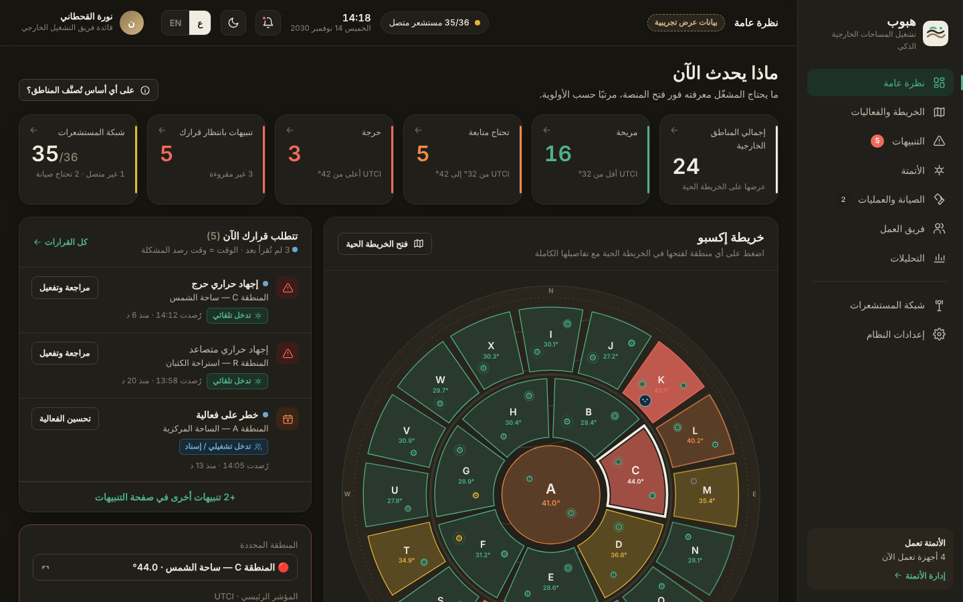
شكل 9: النظرة العامة في الوضع الداكن لغرفة العمليات

4.2 هوية العلامة (Brand Identity)
العنصر | الوصف
الاسم | هبوب: الريح بلهجة أهل نجد. والاسم يربط المنصة بحركة الهواء التي تخفف الحر
الشعار | ثلاثة خطوط ريح متموجة داخل مربع داكن بزوايا مستديرة: خط بلون الرمل، وخط بلون الخلفية، وخط أخضر تنتهي بجانبه نقطة
الألوان | الرمل وأخضر الواحة، من طبيعة الرياض ومن مفهوم الواحة في مخطط المعرض
عمود الاستشعار | تاج مستوحى من سعف النخيل، وحزام مشربية يحمي الحساسات من الإشعاع المباشر. والشكل جزء من الهوية، ويؤدي وظيفة هندسية
نبرة الكتابة | جمل قصيرة تبدأ بالفعل: «تفعيل الآن»، و«إسناد مهمة»، و«إنشاء مهمة صيانة». وكل تنبيه يقول ما حدث وأين ومتى
العلاقة بإكسبو | تنسجم المنصة مع شعار المعرض «Foresight for Tomorrow» من خلال التوقع، ولا تستخدم شعار إكسبو أو هويته الرسمية. وتحمل الواجهة وسم «بيانات عرض تجريبية» لأن البيانات غير حقيقية

4.3 نظام التصميم (Design System)

القيم الأساسية (Design Tokens)
القيمة | المقدار | الاستخدام
زوايا كبيرة | 18 بكسل | البطاقات
زوايا متوسطة | 12 بكسل | الأزرار الكبيرة، والإشعارات المنبثقة، والحقول
زوايا صغيرة | 8 إلى 10 بكسل | الأزرار، والحقول، والأيقونات
زوايا النافذة | 20 بكسل | النوافذ المنبثقة
الشارات | كبسولة (20 بكسل) | الحالات والفلاتر
الظل | ظل منخفض بلون دافئ | البطاقات، وأعمق للنوافذ
المسافة بين البطاقات | 18 بكسل | شبكة الصفحة
المسافة بين المؤشرات | 14 بكسل | صف المؤشرات
هوامش الصفحة | 24 و28 بكسل | الحاسب، وتصبح 16 و14 على الجوال
أقصى عرض للمحتوى | 1600 بكسل | الشاشات الكبيرة

شبكات التخطيط (Layout Grids)
عرض الشاشة | التخطيط
أكبر من 1280 بكسل | قائمة جانبية بعرض 248 بكسل، ومحتوى بعمودين بنسبة 1.55 إلى 1 (الأيسر لا يقل عن 320 بكسل)، وصف من ستة مؤشرات
من 1080 إلى 1280 | ثلاثة مؤشرات في الصف، وبطاقات القراءات والأنظمة في عمودين
من 720 إلى 1080 | القائمة الجانبية تتقلص إلى أيقونات بعرض 76 بكسل، والمحتوى عمود واحد
أقل من 720 بكسل | القائمة تنتقل إلى شريط سفلي، ومؤشران في الصف، وهوامش 14 بكسل

مكتبة المكونات
المكوّن | المتغيرات والحالات | الاستخدام
الزر | أساسي، وداكن، وثانوي، ونصي، وخطر. وبحجم صغير وعادي وكبير. والحالات: عادي، وتركيز، ومعطّل، وجارٍ | الأساسي للإجراء الرئيسي، والداكن لتشغيل جهاز مباشرة، والخطر لإيقاف الأتمتة
شارة الحالة | مريحة، وتنبيه، وإجهاد، وحرجة، ومعلومة، ومحايدة، وذكاء اصطناعي. وكلها نقطة مع نص | حالة المنطقة والجهاز والمهمة والفرد
وسم نوع التدخل | تلقائي، وتشغيلي / إسناد، وصيانة. بأيقونة ونص | على كل تنبيه ومهمة
بطاقة المؤشر | عنوان، ورقم كبير، وسطر توضيحي، وشريط لوني جانبي. قابلة للنقر | صف المؤشرات
البطاقة | رأس بعنوان ووصف ورابط، وجسم | كل أقسام الصفحات
صف القرار | أيقونة الخطورة، والعنوان، والمنطقة، ونوع التدخل، والوقت، وزر | «تتطلب قرارك الآن»
بطاقة التنبيه | مقروء وغير مقروء، ونشط وقيد التنفيذ وتم الحل | صفحة التنبيهات
بطاقة المهمة | حد جانبي بلون الأولوية، وجديدة وقيد التنفيذ ومكتملة، ومتأخرة | مهامي
صف الجهاز | أيقونة النظام، والرمز، والحالة، والوضع، والزر | الأتمتة، وتفاصيل المنطقة، والأعطال
الجدول | رأس ثابت، وصف قابل للنقر، وصف أخير بلا حد | المناطق، والأعمدة، والمهام، والأجهزة
التبويبات والفلاتر | تبويب نشط، وشريحة فلتر بعدد | التحليلات، والفريق، والتنبيهات، والمهام
المفتاح والمحدد المقسّم | تشغيل وإيقاف، وتلقائي ويدوي | الإعدادات، ووضع الجهاز
الحقول | نص، وبريد، وكلمة مرور، وقائمة، ووقت، ونص متعدد الأسطر. وحالة خطأ | الدخول، والمهمة، والإعدادات
النافذة المنبثقة | رأس بعنوان ووصف وزر إغلاق، وجسم، وتذييل بالأزرار | كل المستوى 3
الإشعار المنبثق (Toast) | أيقونة ونص، يختفي بعد 3.6 ثوانٍ | تأكيد الإجراءات والتنبيه الجديد
مقياس الفئات | شريط بخمس فئات، ومؤشر الموضع، وتسميات الحدود | الحالة الحالية في تفاصيل المنطقة
المقارنة | عمودان، والمقترح مميز | تحسين الفعالية، والقيمة قبل الاعتماد وبعده
قائمة الخطوات | انتظار، وجارٍ، وتم | إرسال الأوامر للأجهزة
الحالة الفارغة | أيقونة ونص قصير | أي قائمة بلا عناصر
الصورة الرمزية | حرف أول بلون الفريق | الأفراد في الجداول والمهام

05 تصميم التفاعل

5.1 المكونات التفاعلية (Interactive Components)

الأزرار
- ترتيب الأهمية: زر أساسي واحد في كل بطاقة أو نافذة. وما عداه ثانوي أو نصي.
- التركيز: إطار أخضر بسماكة 2 بكسل عند التنقل بلوحة المفاتيح، وأول زر أساسي في النافذة يأخذ التركيز عند فتحها.
- أثناء التنفيذ: يتعطل الزر ويتغير نصه، مثل «جارٍ إرسال الأوامر…» و«جارٍ التحقق…»، فلا يُضغط مرتين.
- الإجراء الخطر: زر أحمر، ولا يُنفذ إلا بعد نافذة تأكيد تشرح أثره.

النماذج
- القيم الافتراضية: نافذة المهمة الجديدة تأتي معبأة من التنبيه: المنطقة، والجهاز، والنوع، والأولوية (عالية للتنبيه الحرج)، والوصف، والموعد بعد 30 دقيقة، وأول متاح في الفريق المناسب.
- التحقق: رسالة تحت الحقل عند الخطأ، مثل «اكتب وصفًا مختصرًا للمهمة»، مع نقل التركيز إليه.
- الدخول: رسالة واضحة للبريد غير المسجل، وللحساب الذي خارج الدوام.

التنقل
- القائمة الجانبية: حسب الفئة، مع إبراز الصفحة الحالية، وعدد التنبيهات النشطة، وعدد المهام المفتوحة.
- الشريط العلوي: ثابت أثناء التمرير، ويعرض حالة الشبكة، والساعة، والإشعارات، والمظهر، واللغة، والمستخدم.
- الروابط المباشرة: لكل صفحة ومنطقة رابط، مثل #/zone/C، فيمكن مشاركته أو الرجوع إليه.
- الاختصارات: المؤشرات وبطاقات الأنظمة تفتح قوائمها المصفاة، وزر Escape يغلق النوافذ والقوائم.

الحركة والتغذية الراجعة
الحركة | المدة | الغرض
ظهور الصفحة | قصيرة | انتقال هادئ بين الصفحات
ظهور النافذة | 0.25 ثانية | ارتفاع خفيف يربط النافذة بالإجراء
خطوات إرسال الأوامر | 0.65 ثانية لكل أمر | يرى المدير كل أمر يُنفذ
وميض المؤشرات بعد التغيير | 1.5 ثانية | يلفت النظر إلى الرقم الذي تغير
نبض المنطقة الحرجة والأعمدة الحية | مستمر | يميز الحرج والاتصال الحي
الإشعار المنبثق | 3.6 ثوانٍ | تأكيد الإجراء أو وصول تنبيه جديد
تتوقف الحركة إذا فعّل المستخدم خيار «تقليل الحركة» في نظامه.

التحديث اللحظي
الساعة تتحدث كل ثانية، والقراءات كل 30 ثانية. وعند وصول تنبيه حرج يظهر إشعار منبثق، وتظهر نقطة على الجرس، ويُضاف التنبيه إلى أول قائمة «تتطلب قرارك الآن».

دورات الحالة
ثلاث دورات تربط التنبيه بالمهمة والجهاز. إنجاز المهمة يحل التنبيه المرتبط، وإصلاح الجهاز يعيده إلى «متوقف» جاهزًا للعمل.
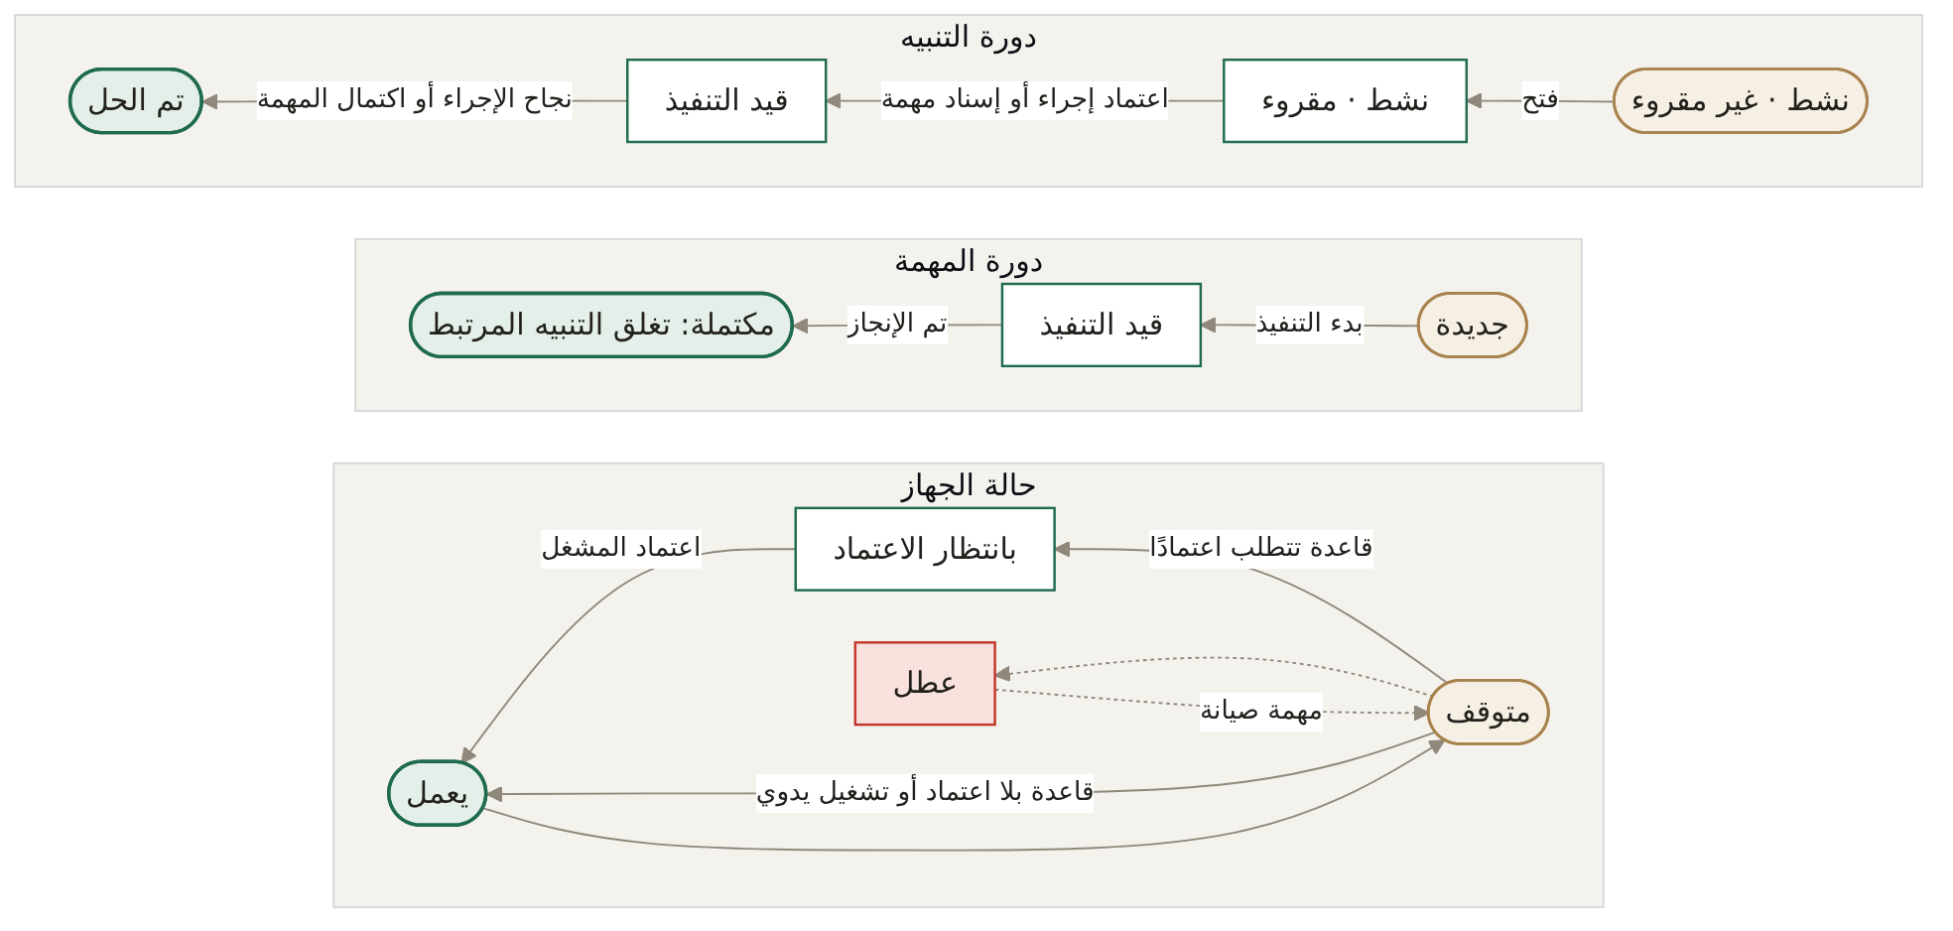
شكل 10: دورات حالة التنبيه والمهمة والجهاز

التفاعلات الحرجة
التفاعل | الخطوات | الحماية من الخطأ
اعتماد التوصية | فتح النافذة، ثم مراجعة الأوامر والقيمة المتوقعة، ثم «اعتماد وتفعيل»، ثم متابعة الإرسال، ثم الحالة قبل وبعد | الأوامر ظاهرة قبل الإرسال، و«إلغاء» متاح حتى الضغط
تشغيل جهاز يدويًا | «تشغيل» من الجدول، ثم التأكيد | رسالة بأن التشغيل يدوي ويُسجل باسم المستخدم
إيقاف الأتمتة | «إيقاف الأتمتة»، ثم مراجعة الأثر، ثم «إيقاف الأتمتة الآن» | زر أحمر، ونافذة تشرح الأثر، وشارة دائمة حتى الاستئناف
إسناد مهمة | النافذة المعبأة، ثم اختيار المكلف، ثم «إنشاء وإسناد» | لا حفظ دون وصف، ومن خارج الدوام لا يُختار
حدود الصلاحيات | الإجراء غير المسموح مخفي من الواجهة | إذا وصل إليه المستخدم: «هذا الإجراء يتطلب صلاحية أعلى»

5.2 ممارسات سهولة الاستخدام والوصول

مبادئ سهولة الاستخدام العشرة
المبدأ (Nielsen) | تطبيقه في هبوب
وضوح حالة النظام | حالة الشبكة والأتمتة في الشريط العلوي، والساعة، وتقدم إرسال الأوامر خطوة بخطوة
التطابق مع لغة المستخدم | لغة التشغيل: «تتطلب قرارك الآن»، و«إسناد مهمة». والقيم بالدرجة المئوية
التحكم والحرية | إلغاء في كل نافذة، وجدولة أو تجاهل للتوصية، وإيقاف الأتمتة والعودة إليها
الاتساق | شارة الحالة نفسها في كل الصفحات، ونوع التدخل يحدد الزر نفسه أينما ظهر التنبيه
منع الخطأ | التأكيد قبل التشغيل اليدوي وإيقاف الأتمتة، ومنع الحفظ دون وصف
التعرّف بدل التذكّر | المهمة معبأة من التنبيه، والمتاحون ظاهرون، ولكل قيمة مقياس فئاتها
المرونة والسرعة | روابط مباشرة، ومؤشرات تفتح قوائمها، ونقرتان لأكثر المسارات تكرارًا
تصميم مختصر | أهم ثلاثة قرارات فقط في النظرة العامة، والقراءات الخام في الطبقة الثانية
المساعدة على تجاوز الخطأ | رسائل خطأ تقول ما المطلوب، وعطل الجهاز يتحول إلى مهمة صيانة
المساعدة والتوثيق | نافذة «على أي أساس تُصنف المناطق؟»، ووصف صلاحيات كل فريق

مبادئ أنظمة التحكم والمراقبة
المبدأ | التطبيق | الحالة في النموذج
العرض من العام إلى الخاص (R-08) | أربعة مستويات: نظرة عامة، ثم مجموعة، ثم منطقة، ثم جهاز | مطبق
اللون للاستثناء (R-08) | ألوان الحالات محجوزة. والمريحة على الخريطة ما زالت ملونة بالأخضر | جزئي، والتعديل 5
الترميز المزدوج (R-08) | كل شارة نقطة ونص. والخريطة لون وحرف وقيمة | مطبق
القيمة مقابل نطاقها (R-08) | مقياس الفئات، والقراءات مقابل المعتاد، وخط الحد على المنحنيات | مطبق
أسئلة الوعي بالموقف (R-09) | ماذا يحدث، ولماذا، وماذا سيحدث، وماذا أفعل، في النظرة العامة وتفاصيل المنطقة | مطبق
ميزانية التنبيهات (R-07) | ترتيب بالخطورة والوقت، وثلاثة فقط في النظرة العامة، وفصل ما للاطلاع | جزئي: تجميع المتشابه غير مطبق
كل تنبيه بإجراء (R-07) | لكل تنبيه نوع تدخل وزر واحد | مطبق

قائمة تحقق الوصول (WCAG 2.2، المستوى AA)
المعيار | الحالة | الملاحظة
تباين النص الأساسي والثانوي | ناجح | من 7.4 إلى 16.3 في الوضع الفاتح، ومن 8.6 إلى 15.5 في الداكن
تباين نص الشارات (الوضع الفاتح) | لا يحقق | مريحة 3.7، وتنبيه 2.4، وإجهاد 3.0، وحرجة 4.4. والمطلوب 4.5. ألوان مقترحة للنص: #28794F، و#8A6609، و#A94F18، و#BC3429
تباين نص الشارات (الوضع الداكن) | ناجح | من 5.0 إلى 7.2
النص الخافت | لا يحقق | 3.5 في الفاتح و4.4 في الداكن. يُقترح #7A7469 في الفاتح
عدم الاعتماد على اللون وحده | ناجح | كل حالة نقطة مع نص، وكل منطقة حرف وقيمة
مؤشر التركيز ظاهر | ناجح | إطار 2 بكسل بلون العلامة
التسميات للأزرار الأيقونية | ناجح | الجرس، والمظهر، والإغلاق، واللغة لها تسميات
النوافذ المنبثقة | ناجح | معرّفة بدور «نافذة حوار»، والتركيز ينتقل إليها، وتُغلق بزر Escape
اختيار الفئة | ناجح | مجموعة اختيار واحد (Radio Group)
اللغة والاتجاه | ناجح | لغة الصفحة واتجاهها يتغيران مع تبديل اللغة
تقليل الحركة | ناجح | تتوقف الحركة مع إعداد النظام
بديل نصي للخريطة | ناجح | جدول المناطق يحمل كل ما في الخريطة
حجم أهداف اللمس | يحتاج تعديلًا | الأزرار الأيقونية 38 بكسل، والأزرار الصغيرة نحو 30 بكسل. والمقترح 44 بكسل على الجوال
نسب التباين محسوبة من قيم الألوان في ملف النموذج وفق معادلة WCAG.

06 النموذج النهائي

6.1 النموذج عالي الدقة (Hi-Fi Prototype)
النموذج ملف ويب واحد يعمل في المتصفح، ويحتوي 13 شاشة و12 نافذة منبثقة، بالعربية والإنجليزية، وبالوضعين الفاتح والداكن. يدخل إليه المستخدم بإحدى الفئات الثلاث، وبيانات الموقع فيه تجريبية: 24 منطقة، و36 عمود استشعار، و32 جهاز تلطيف، و6 فعاليات، و9 أفراد. وطبقة البيانات مكتوبة بحيث تُستبدل بواجهة العقدة الحقيقية دون تغيير الشاشات.
قبل العرض
الصور في هذا القسم من النموذج كما هو اليوم، ولذلك تظهر فيها تسميات UTCI. التعديلات المطلوبة مجموعة في القسم 3.3.

الشاشات الأساسية
الأرقام الحمراء على الصورتين التاليتين تطابق أرقام العناصر في جدولي S02 وS11 في القسم 3.2.
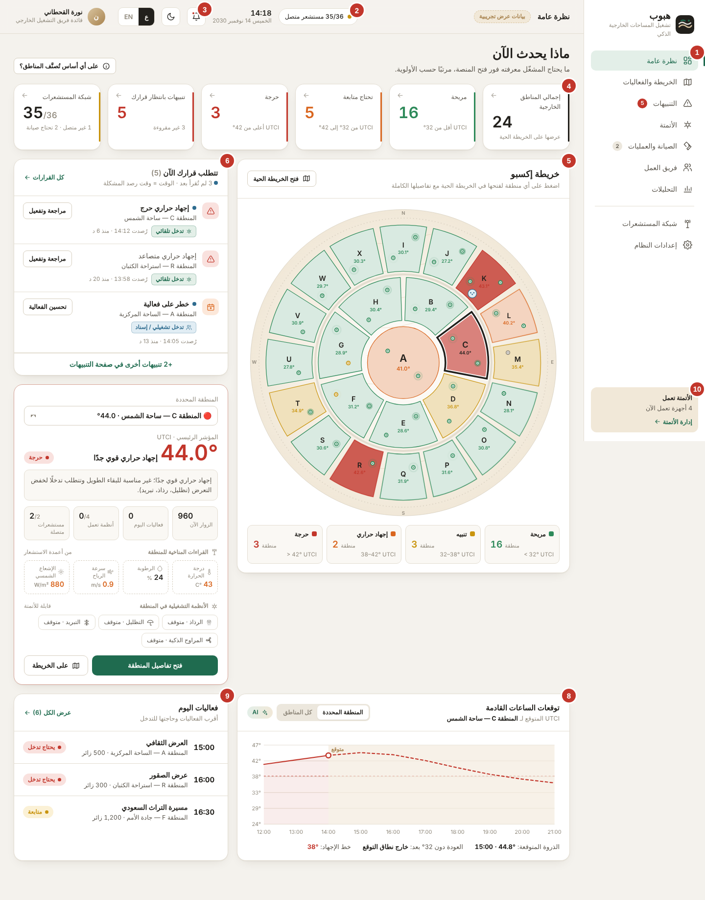
شكل 11: نظرة عامة (S02): الحالة، والقرارات، والمنطقة المحددة، والتوقع، والفعاليات في شاشة واحدة
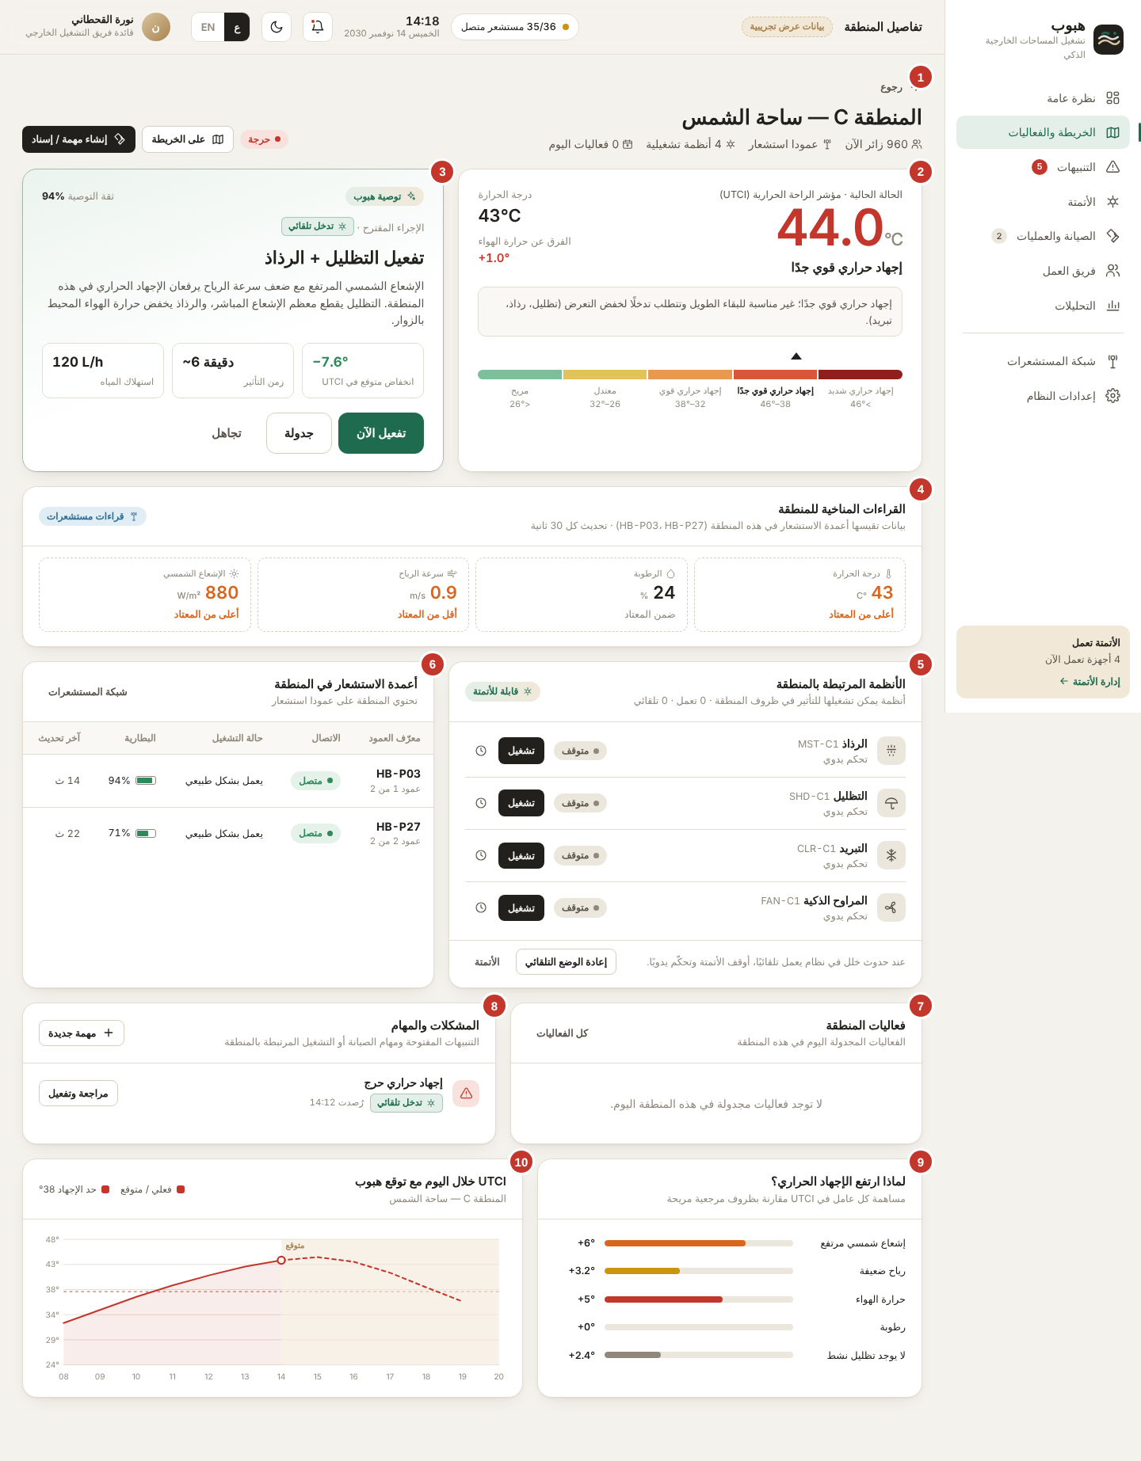
شكل 12: تفاصيل المنطقة (S11): الحالة والسبب والتوقع والتوصية والأجهزة والأعمدة
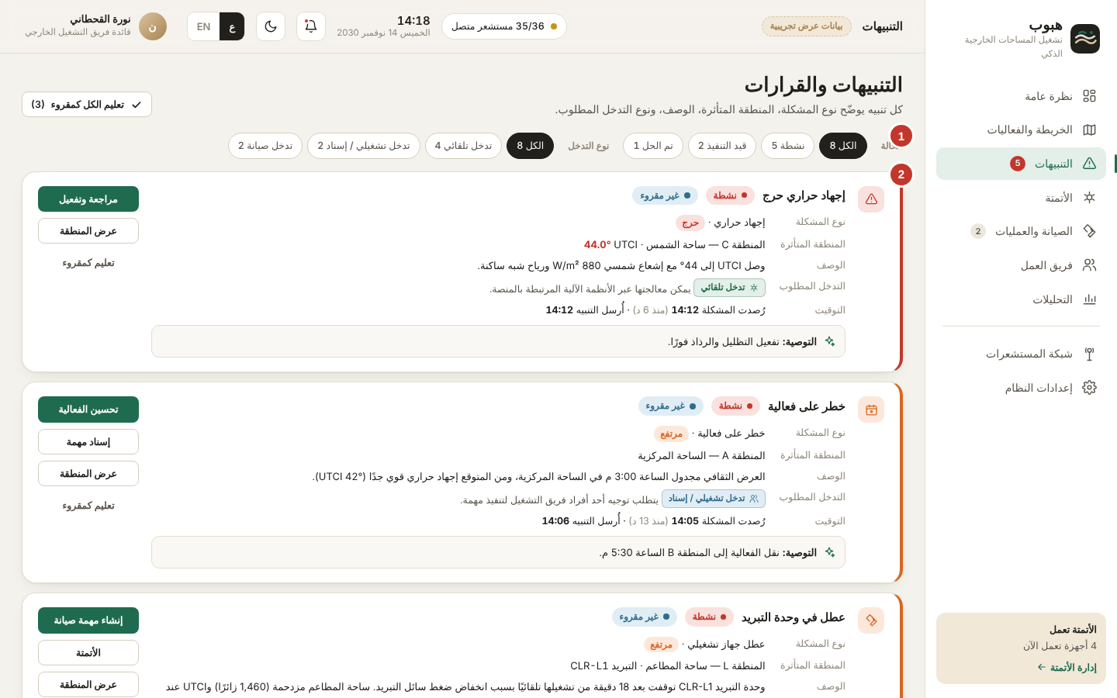
شكل 13: التنبيهات والقرارات (S04): (1) الفلاتر، و(2) بطاقة تنبيه بسببها ونوع تدخلها وتوصيتها
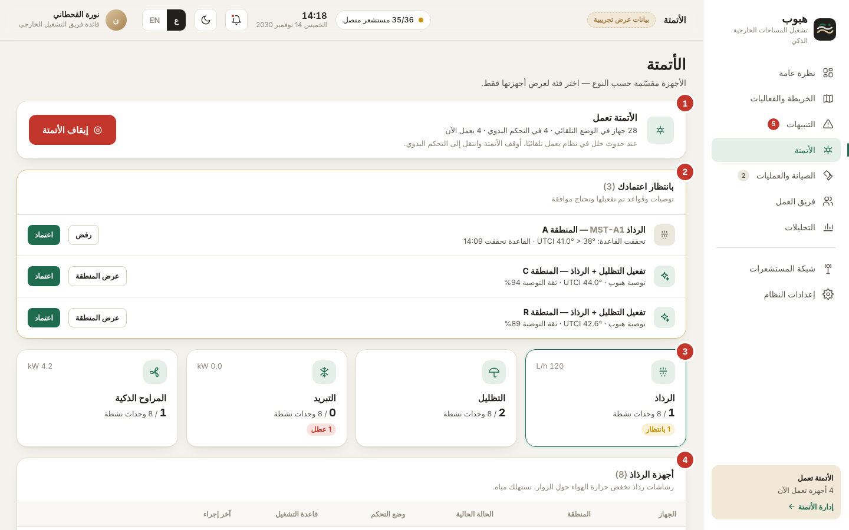
شكل 14: الأتمتة (S05): (1) حالة الأتمتة وزر الإيقاف، و(2) بانتظار اعتمادك، و(3) بطاقات الأنظمة، و(4) جدول الأجهزة
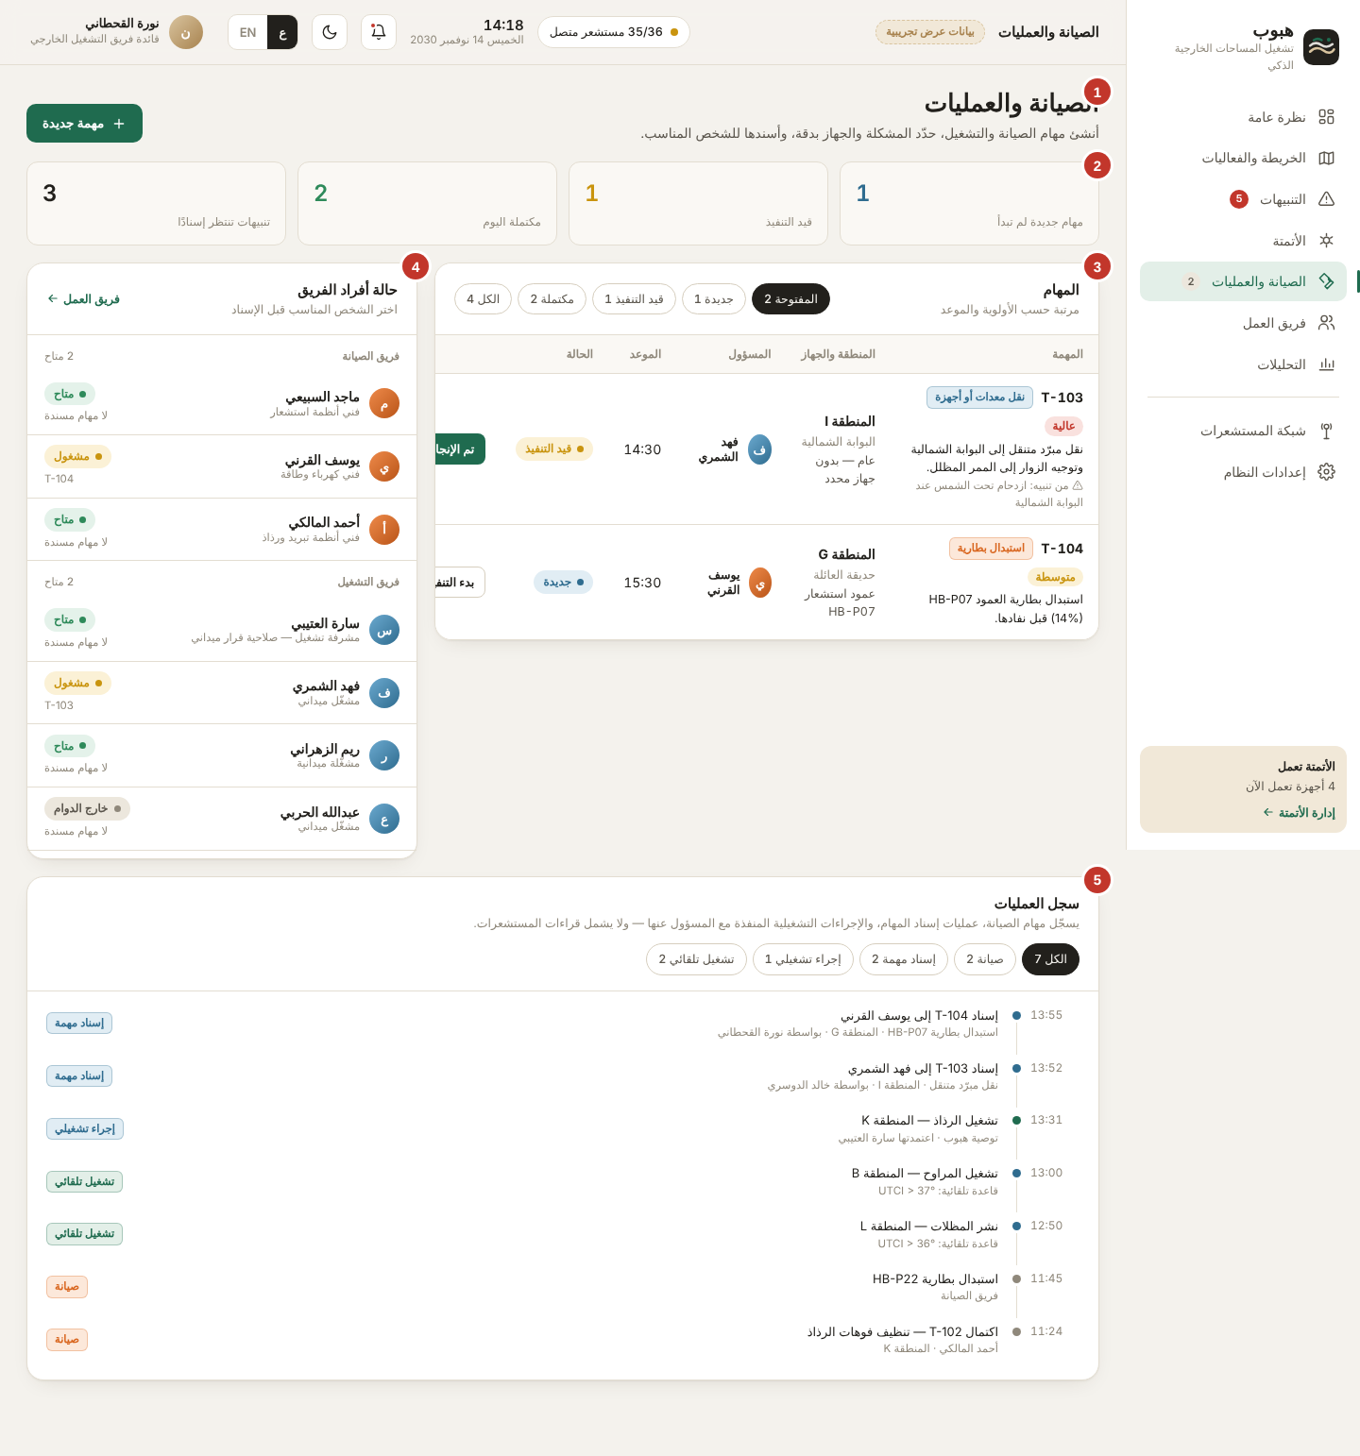
شكل 15: الصيانة والعمليات (S06): المؤشرات، وجدول المهام، وحالة أفراد الفريق، وسجل العمليات
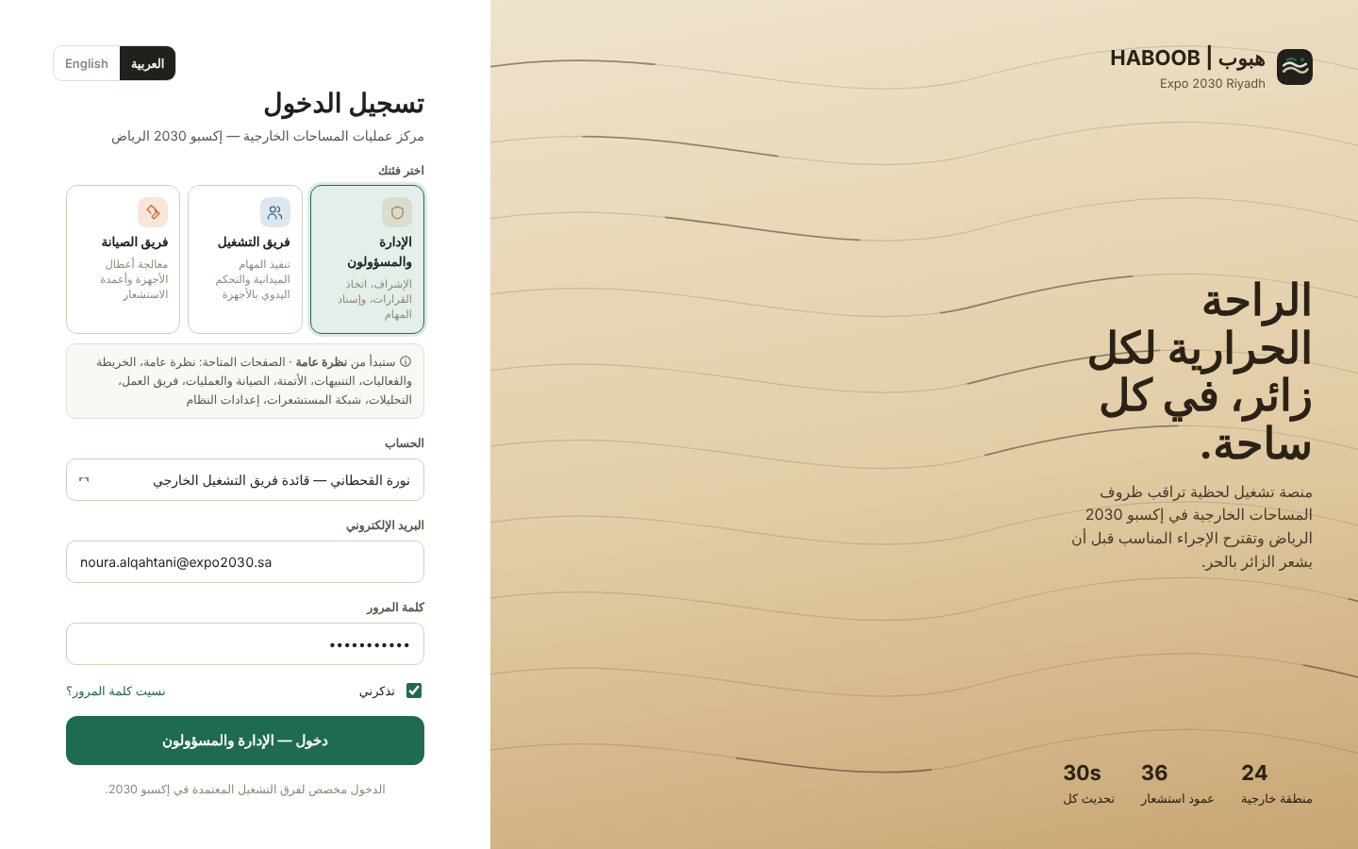
شكل 16: تسجيل الدخول (S00) مع اختيار الفئة
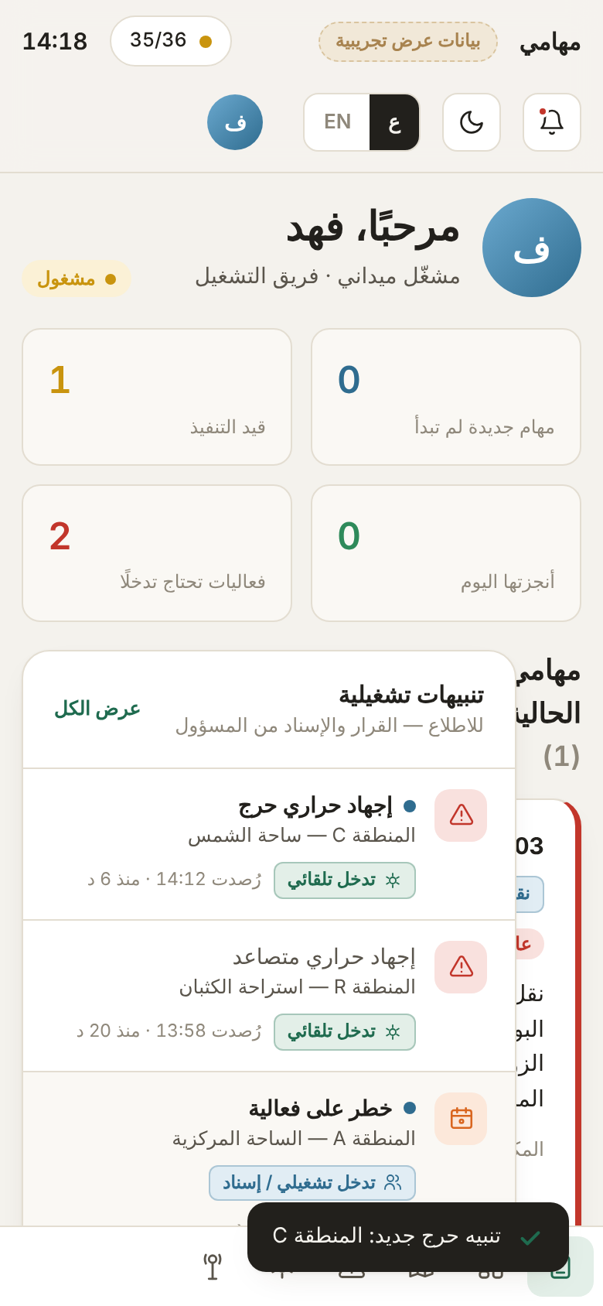 | 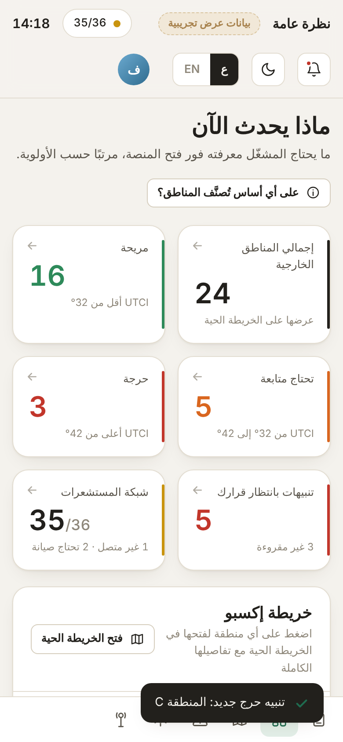
شكل 17: «مهامي» والنظرة العامة على الجوال لفريق التشغيل. في الصورة اليمنى تظهر مشكلة التخطيط: المهمة مختفية خلف عمود التنبيهات (التعديل 3)
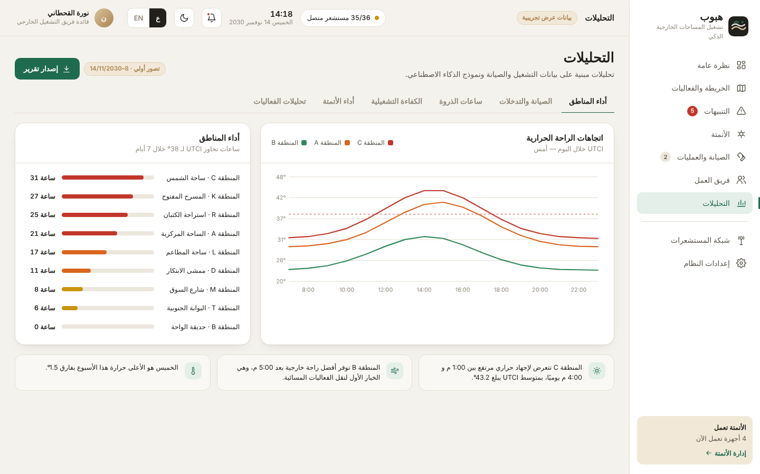
شكل 18: التحليلات (S08): تبويب أداء المناطق

مسار العرض أمام اللجنة
مساران قصيران يثبتان الحلقة كاملة خلال العرض: الأول للأتمتة، والثاني لتكامل الفريق.
 | الخطوة | ما يراه الحضور
1 | الدخول بفئة الإدارة | صفحة الدخول، واختيار الفئة، والصفحات المتاحة لها
2 | النظرة العامة | إشعار «تنبيه حرج جديد: المنطقة C»، والمنطقة حمراء على الخريطة وفي أول القرارات
3 | فتح تفاصيل المنطقة C | القيمة الحرجة، وسبب الارتفاع: إشعاع مرتفع ورياح ضعيفة، والتوقع
4 | «تفعيل الآن» | نافذة الاعتماد: الأوامر، والقيمة الآن والمتوقعة
5 | «اعتماد وتفعيل» | الأوامر تُرسل واحدًا بعد الآخر، ثم الحالة تتحول من حرجة إلى تنبيه
6 | العودة إلى النظرة العامة | المؤشرات تومض وتتغير، والإجراء مسجل باسم نورة

 | الخطوة | ما يراه الحضور
1 | تنبيه «عمود استشعار غير متصل» | قراءات المنطقة M تقديرية من الأعمدة المجاورة
2 | «إنشاء مهمة صيانة» | النافذة معبأة من التنبيه، وأول فني متاح مختار
3 | «إنشاء وإسناد» | المهمة في الجدول، والتنبيه «قيد التنفيذ»
4 | الدخول بفئة الصيانة | الفني يبدأ من «مهامي» ويرى المهمة
5 | «بدء التنفيذ» ثم «تم الإنجاز» | العمود يعود متصلًا، والتنبيه يُغلق، والسجل يوثق كل خطوة
وإذا وصلت العقدة الحقيقية إلى المنصة أثناء العرض، تُستبدل قيمة المنطقة C بقراءتها الحية، وتبقى الخطوات نفسها.

6.2 حالات الصفحة (Page States)
لكل شاشة خمس حالات محتملة غير الحالة العادية. الجدول يوضح ما يعرضه النموذج اليوم في كل حالة، و«مقترح» لما لم يُصمم بعد.
الشاشة | فارغة | تحميل | خطأ | نجاح | بيانات منقطعة
تسجيل الدخول | — | «جارٍ التحقق…» والزر معطّل | لا حساب بهذا البريد، أو خارج الدوام | الانتقال إلى الصفحة الأولى للفئة | —
مهامي | «لا توجد مهام مسندة إليك الآن» و«لا توجد أعطال حاليًا» | مقترح: هيكل رمادي | «هذه المهمة ليست مسندة إليك» | «بدأ التنفيذ»، ثم اكتمال المهمة وإغلاق التنبيه | مقترح: حفظ الإجراء حتى عودة الشبكة
نظرة عامة | «لا توجد تنبيهات نشطة» | مقترح: هيكل رمادي | — | وميض المؤشرات بعد كل إجراء | شبكة المستشعرات بلون التنبيه، وعدد غير المتصل
التنبيهات | «لا توجد تنبيهات مطابقة» | — | إجراء بلا صلاحية: «بانتظار قرار أو إسناد من المسؤول» | التنبيه يصبح «قيد التنفيذ» ثم «تم الحل» | تنبيه «عمود غير متصل» مع وسم القراءات التقديرية
تفاصيل المنطقة | «لا توجد فعاليات مجدولة…» و«لا توجد مشكلات أو مهام مفتوحة» | — | — | نافذة النجاح: الحالة قبل وبعد | مقترح: وسم «مقدّرة» على القيمة الرئيسية
الأتمتة | «لا توجد أنظمة تشغيلية ثابتة في هذه المنطقة» | خطوات إرسال الأوامر | «استأنف الأتمتة أولًا» عند محاولة التشغيل التلقائي والأتمتة موقوفة | «تم استئناف الأتمتة»، و«أُعيد الوضع التلقائي» | جهاز بحالة «عطل»
نافذة المهمة | — | — | «اكتب وصفًا مختصرًا للمهمة» | «تم إنشاء المهمة وإسنادها إلى …» | —
تحسين الفعالية | — | «هبوب يحلل توقعات 24 منطقة…» | — | «تم تحديث الفعالية» | —
جدول المناطق | «لا توجد مناطق مطابقة» | — | — | — | —

أمثلة من النموذج
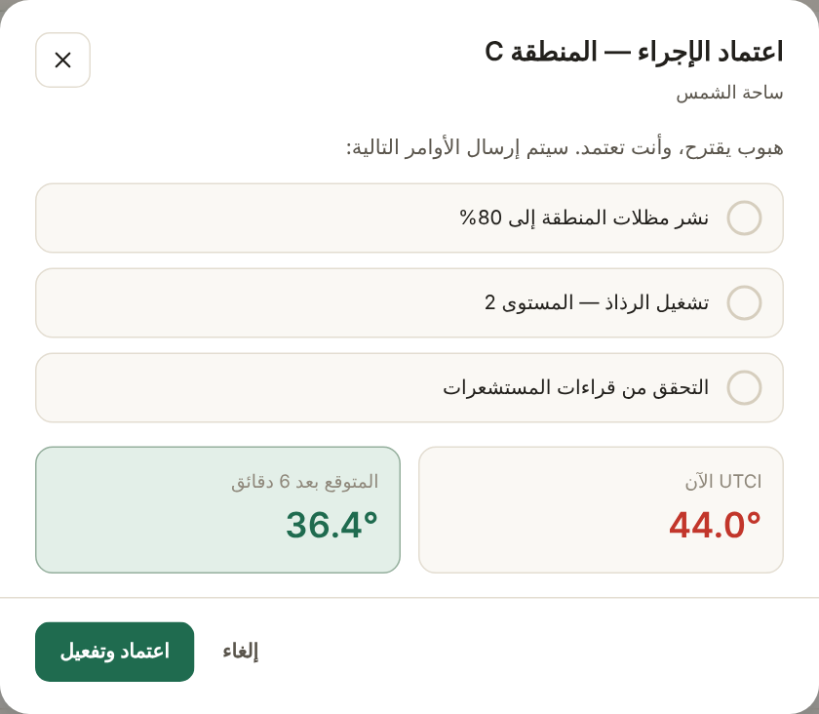 | 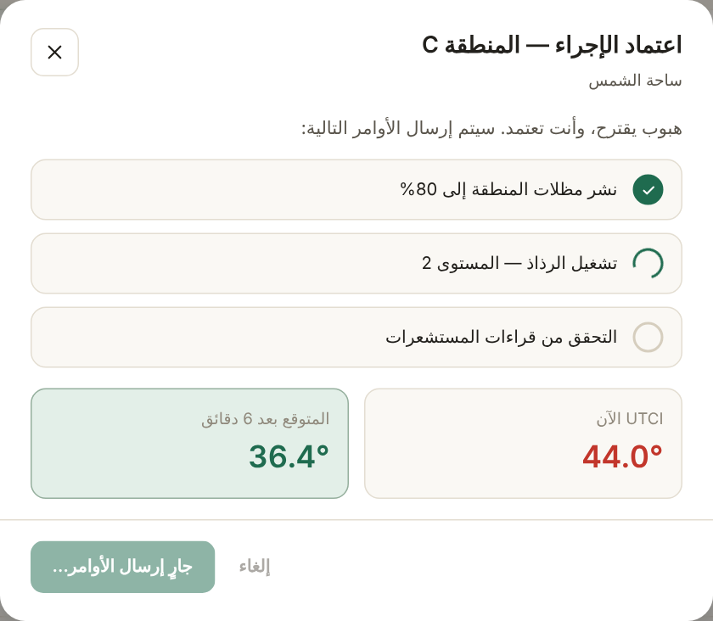
شكل 19: اعتماد الإجراء قبل الإرسال (يمين)، وأثناء الإرسال (يسار)
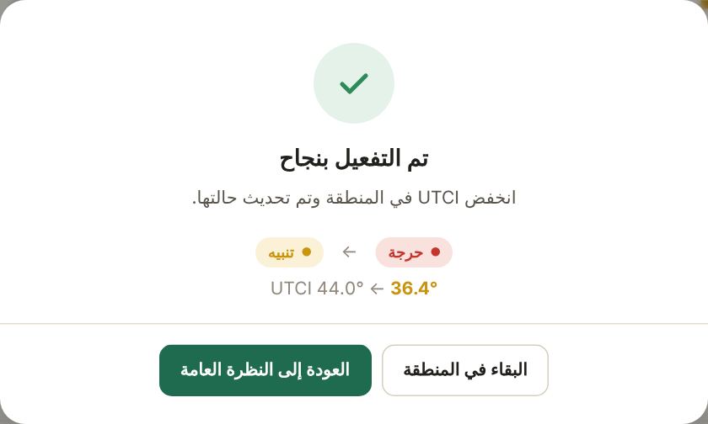 | 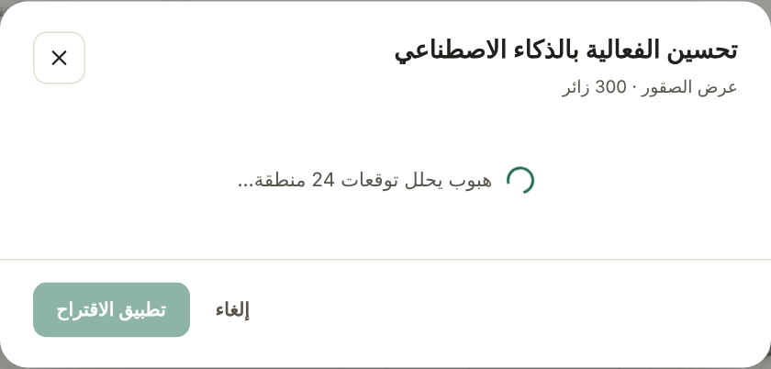
شكل 20: حالة النجاح بعد التنفيذ (يمين)، وحالة التحميل في تحسين الفعالية (يسار)
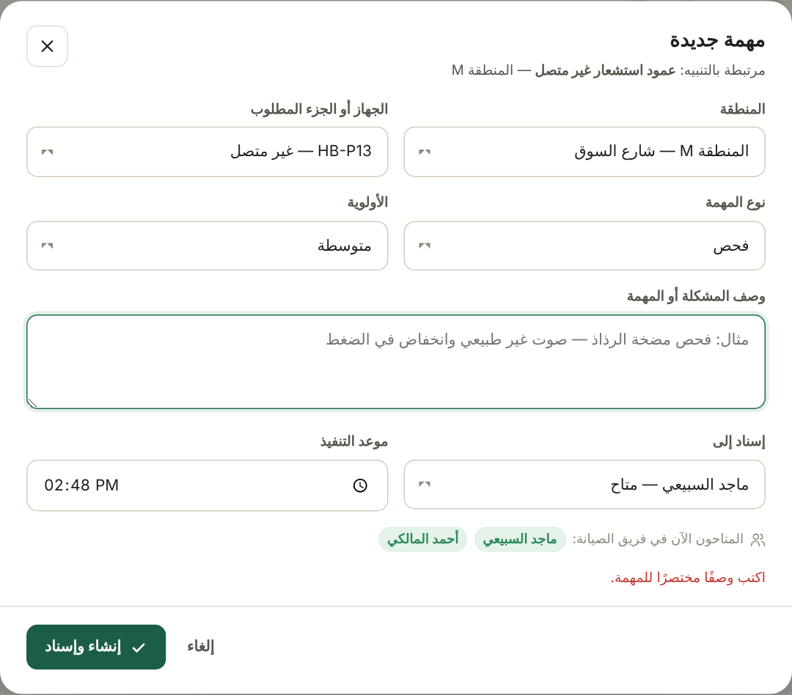 | 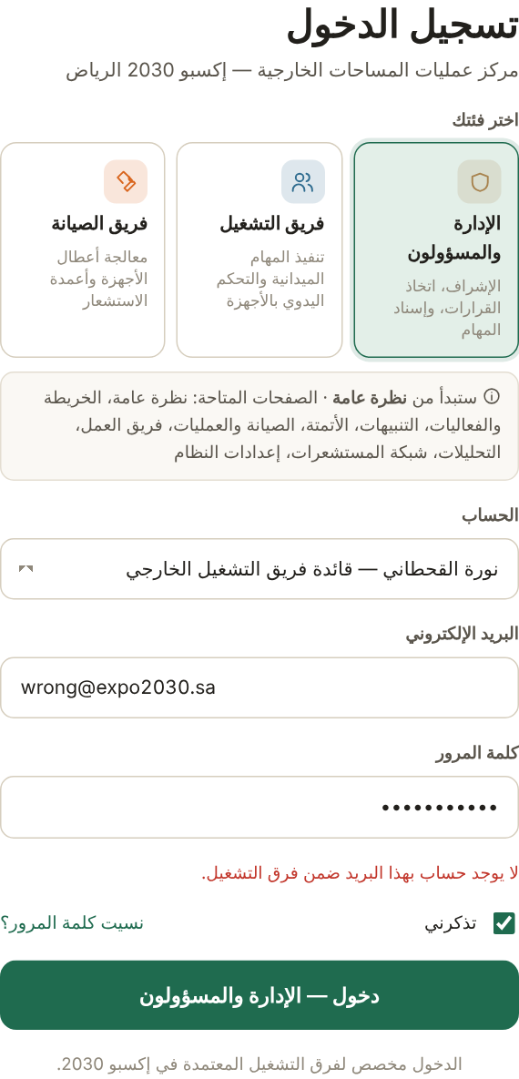
شكل 21: خطأ التحقق في نافذة المهمة (يمين)، وخطأ الدخول (يسار)
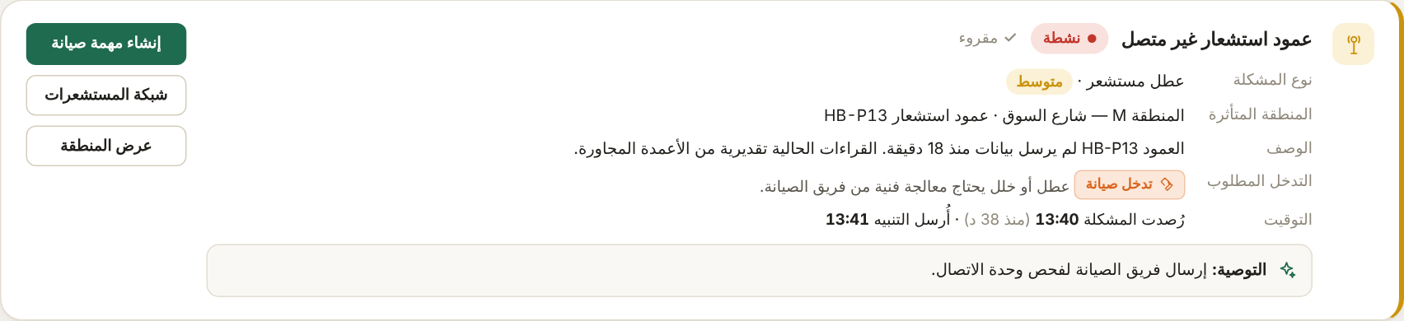
شكل 22: بيانات منقطعة: تنبيه عمود غير متصل، والقراءات تقديرية من الأعمدة المجاورة
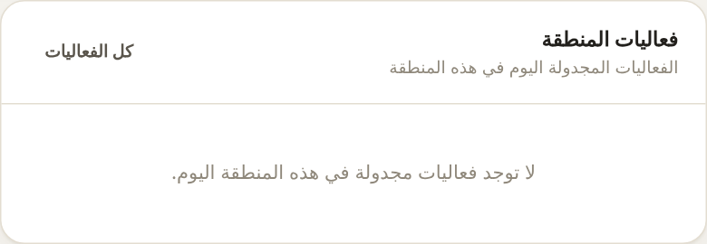
شكل 23: حالة فارغة في تفاصيل المنطقة

07 اختبار قابلية الاستخدام
الاختبار لم يُنفذ بعد. هذا القسم خطة جاهزة للتنفيذ قبل العرض النهائي، وجداول النتائج تُعبأ بعد الجلسات.

سيناريوهات الاختبار ومهامه (Test Scenarios & Tasks)

الطريقة
المشاركون | 5 أشخاص: اثنان من مسؤولي تشغيل المرافق أو الفعاليات (يمثلون نورة)، واثنان من الفرق الميدانية (يمثلون فهد)، وفني صيانة (يمثل يوسف)
الأسلوب | اختبار موجَّه، يتحدث فيه المشارك بصوت عالٍ أثناء الاستخدام (Think Aloud)، على النموذج الأولي
المدة والمكان | 20 إلى 25 دقيقة لكل مشارك، حضوريًا في مقر أكاديمية طويق
الأجهزة | حاسب لمهام الإدارة، وجوال لمهام التشغيل والصيانة
ما يُسجل | النجاح أو الفشل، والزمن، والأخطاء، وأماكن التردد، وتقييم صعوبة كل مهمة، واستبيان SUS في النهاية

المهام
تُقرأ المهمة على المشارك بلغة الموقف، دون ذكر أسماء الأزرار.
 | السيناريو كما يُقرأ | الفئة | معيار النجاح | الزمن | المسار
T1 | افتح المنصة. أي منطقة تحتاج تدخلك الآن، ولماذا؟ | الإدارة | يذكر المنطقة C وسببها من النظرة العامة، دون فتح صفحة أخرى | 10 ث | UF-01
T2 | عالج الإجهاد في ساحة الشمس. | الإدارة | يصل إلى نافذة النجاح | 60 ث | UF-01
T3 | عمود الاستشعار في شارع السوق لا يرسل بيانات. أرسل من يصلحه. | الإدارة | ينشئ مهمة صيانة ويسندها لفني متاح | 60 ث | UF-02
T4 | عرض الصقور الساعة الرابعة في خطر. ماذا تقترح المنصة؟ طبّقه. | الإدارة | يطبق الاقتراح ويذكر المنطقة والوقت الجديدين | 60 ث | UF-04
T5 | أجهزة الرذاذ تعمل والرياح قوية في كل الموقع. أوقف التشغيل التلقائي. | الإدارة | يوقف الأتمتة ويرى شارة الإيقاف | 45 ث | UF-05
T6 | وصلتك مهمة جديدة. ابدأها، ثم أنهها. | التشغيل، على الجوال | يبدأ المهمة ثم يعلّمها منجزة | 45 ث | UF-03
T7 | ما الجهاز أو العمود المعطل الذي يجب أن تستعد له، وكم بطاريته؟ | الصيانة | يذكر رمز العمود ونسبة بطاريته | 30 ث | UF-06

المقاييس والأهداف
المقياس | طريقة القياس | الهدف
نسبة النجاح | من أنجز المهمة دون مساعدة | 80% فأعلى لكل مهمة
الزمن | من قراءة السيناريو إلى معيار النجاح | ضمن الزمن المستهدف في جدول المهام
الأخطاء | نقرة في غير المسار، أو رجوع، أو طلب مساعدة | لا يزيد عن خطأ واحد لكل مهمة
صعوبة المهمة (SEQ) | سؤال واحد بعد كل مهمة على مقياس من 1 إلى 7 | متوسط 5.5 فأعلى
قابلية الاستخدام (SUS) | عشرة أسئلة في نهاية الجلسة | 68 فأعلى، وهو المتوسط المرجعي للمقياس

النتائج
المهمة | نسبة النجاح | متوسط الزمن | الأخطاء | SEQ | أهم ملاحظة
T1
T2
T3
T4
T5
T6
T7
تُصنف كل ملاحظة بخطورتها: حرجة تمنع إنجاز المهمة، وعالية تؤخرها كثيرًا، ومتوسطة تسبب ترددًا، ومنخفضة شكلية. وتُرحّل الحرجة والعالية إلى قائمة تعديلات الإصدار القادم في القسم 3.3.

08 إمكانية الوصول والتصميم الشامل

التصميم الشامل (Inclusive Design)
مستخدمو هبوب لا يعملون في ظروف واحدة: مديرة في غرفة معتمة لعشر ساعات، وفني تحت شمس الظهيرة بقفازات، وموظفون بلغات مختلفة. الجدول يربط كل ظرف بأثره على الاستخدام، وبما فعله التصميم أو ما يجب أن يفعله. وقائمة التحقق التقنية في القسم 5.2.
المستخدم أو الظرف | النوع | الأثر | استجابة التصميم | الحالة
ضعف تمييز الألوان | دائم | لا تُفهم الحالة من اللون وحده | كل شارة نقطة مع نص، وكل منطقة حرفها وقيمتها. ومقترح: نمط مختلف لكل حالة على الخريطة | جزئي
قراءة الشاشة من بعيد | ظرفي | تصعب قراءة الأرقام الصغيرة | القيمة الرئيسية 44 بكسل، والمؤشرات بأرقام كبيرة وعرض ثابت | مطبق
فني تحت الشمس | ظرفي | الوهج يضعف التباين | الوضع الفاتح بعد تغميق نص الشارات، وتخطيط جوال يضع المهمة أولًا | يحتاج تعديلًا
العمل بقفازات أو بيد واحدة | ظرفي | الأزرار الصغيرة يصعب لمسها | أهداف لمس لا تقل عن 44 بكسل، والأزرار المهمة أسفل الشاشة | يحتاج تعديلًا
ساعات طويلة في غرفة العمليات | ظرفي | إجهاد العين والانتباه | الوضع الداكن، وألوان هادئة، وثلاثة قرارات فقط في الواجهة الأولى | مطبق
إرهاق التنبيهات | ظرفي | تجاهل التنبيه المهم | ترتيب بالخطورة، وفصل ما للاطلاع. ومقترح: تجميع التنبيهات المتشابهة | جزئي
موظفون بلغات مختلفة | دائم | صعوبة فهم الواجهة | العربية والإنجليزية، مع قلب الاتجاه كاملًا | مطبق
مستخدم لوحة المفاتيح أو قارئ الشاشة | دائم | تعذر الوصول للخريطة والنوافذ | تركيز ظاهر، وتسميات للأزرار، ونوافذ معرّفة، وجدول المناطق بديل للخريطة | مطبق
الحساسية للحركة | دائم | انزعاج من الوميض والنبض | تتوقف الحركة مع إعداد «تقليل الحركة» | مطبق
شبكة ضعيفة في الميدان | ظرفي | إجراء لا يصل | حالة الاتصال ظاهرة، والقراءات التقديرية موسومة. ومقترح: حفظ الإجراء حتى عودة الشبكة | جزئي

الزوار: المستفيدون غير المباشرين
لا يستخدم الزوار المنصة، لكن قراراتها تمسهم. لذلك:
- الحدود مبنية على غير المتأقلم: حالات المناطق تتبع حدود الشخص غير المتأقلم في المعيار ISO 7243، لأن كثيرًا من الزوار قادمون من مناخات أبرد.
- الأولوية تراعي عدد المتأثرين: كل منطقة تعرض عدد الزوار الآن، وتُرتب القرارات بالخطورة ثم بعدد المتأثرين.
- المناطق الحساسة (مقترح): وسم مناطق مثل منطقة الأطفال وحديقة العائلة، لترتفع أولوية تنبيهاتها درجة واحدة، لأن الأطفال وكبار السن أكثر تأثرًا بالحرارة.

09 توثيق دراسة الحالة

9.1 الماسة المزدوجة (Double Diamond)
بدأ العمل بتوسيع فهم الموقع والمعايير والأدوات، ثم حُصر في بيان مشكلة واحد. بعدها توسّع في البدائل والمسارات والتصميم، ثم حُصر في نموذج واحد يُختبر.
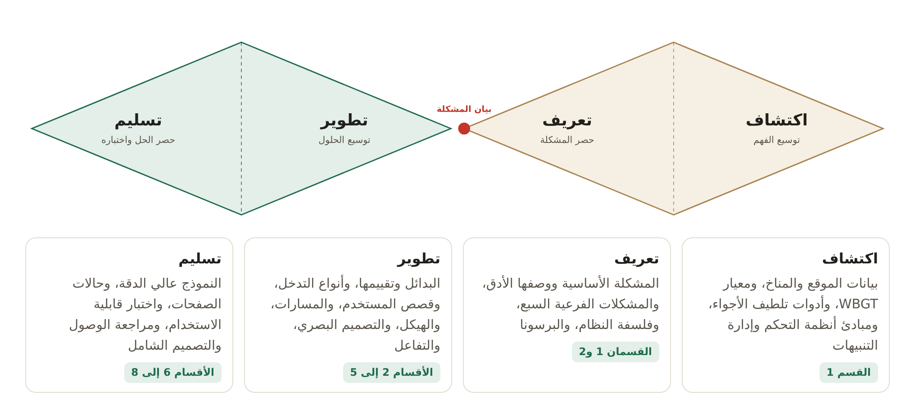
شكل 24: مراحل الماسة المزدوجة وأقسام الوثيقة التي تغطي كل مرحلة

9.2 التحديات وقرارات التصميم
التحدي | القرار | البديل المستبعد | السبب
مدير واحد أمام 24 منطقة | نظرة عامة واحدة تجمع الحالة والقرارات والخريطة والتوقع | لوحات منفصلة لكل نوع بيانات | مبدأ المستوى الأول في غرف التحكم (R-08)
مؤشر يعبّر عن إجهاد الزائر | مؤشر WBGT وفق ISO 7243، بحدود جدول الأعلام | UTCI، ومؤشر الحرارة | معيار دولي للإجهاد الحراري، يدخل الإشعاع والرياح، وله جدول تشغيلي واضح (R-04)
كثرة الإشارات | تنبيه بسبب وتوصية ونوع تدخل، مرتب بالخطورة | قائمة زمنية بكل الإشارات | حدود انتباه المشغل (R-07)
من يقرر: المنصة أم المدير؟ | ثلاثة أنواع تدخل، واعتماد اختياري لكل جهاز، وإيقاف شامل | أتمتة كاملة، أو تحكم يدوي كامل | تخفيف العبء مع بقاء القرار الكبير للمدير
الإسناد بلا متابعة | المهمة من التنبيه نفسه، والمتاح أولًا، وإنجازها يغلق التنبيه | نظام تذاكر منفصل | حلقة مغلقة في مكان واحد (PP-06)
فئات بحاجات مختلفة | دخول بالفئة، ولكل فئة صفحة أولى وصفحات محددة | واجهة واحدة للجميع | الفني يحتاج مهامه فقط، والمدير يحتاج الصورة كلها
الثقة بالتوصية | عرض السبب والأثر المتوقع والاستهلاك والثقة قبل الاعتماد | توصية بلا تفسير | المشغل يرفض الصندوق الأسود
أثر الأجهزة يختلف | قواعد توصية تبدأ بالظل، وتستبعد ما لا يناسب الظروف | توصية ثابتة لكل حالة | وزن مكونات WBGT (R-05)

9.3 النتائج القابلة للقياس (Measurable Outcomes)

ما يمكن قياسه الآن في النموذج
المقياس | القيمة
النقرات من التنبيه إلى إرسال أوامر التلطيف | 2
النقرات من التنبيه إلى إسناد مهمة بالقيم المعبأة | 2
النقرات من إشعار المهمة إلى إغلاقها | 2
الشاشات والنوافذ | 13 شاشة، و12 نافذة
الفئات بصفحات وصلاحيات مختلفة | 3
اللغات والأوضاع | لغتان، ووضعان فاتح وداكن
أزواج الألوان التي تحقق تباين 4.5:1 | الوضع الداكن 11 من 12، والفاتح 6 من 12
تعديلات مرصودة للإصدار القادم | 8، منها 4 عالية الأولوية

ما سيُقاس في الاختبار
المقياس | الهدف | النتيجة
زمن معرفة المنطقة التي تحتاج تدخلًا (T1) | 10 ثوانٍ أو أقل | تُعبأ بعد الاختبار
زمن معالجة تنبيه بتدخل تلقائي (T2) | 60 ثانية أو أقل | تُعبأ بعد الاختبار
زمن إسناد مهمة صيانة (T3) | 60 ثانية أو أقل | تُعبأ بعد الاختبار
متوسط نسبة النجاح في المهام السبع | 80% فأعلى | تُعبأ بعد الاختبار
متوسط SUS | 68 فأعلى | تُعبأ بعد الاختبار
لا تُقدَّم هذه الأهداف نتائجَ قبل قياسها. وأثر المنصة على استهلاك الماء والطاقة يحتاج تشغيلًا ميدانيًا، فيُذكر هدفًا مستقبليًا.

9.4 الخطوات القادمة والقرارات المفتوحة
- تنفيذ التعديلات الأربعة عالية الأولوية في القسم 3.3 قبل جولات الإرشاد في 15 أكتوبر.
- قرار الفريق في حساس الكرة السوداء: إضافته إلى العقدة، أو تقدير قيمته مع وسمها «مقدّرة». القرار يمس ملفي متطلبات موقع الاختبار وكود العقدة.
- توحيد مواصفات العمود بين النموذج (4.2 م واتصال LoRaWAN) والعقدة الفعلية.
- اعتماد حدود حالات WBGT في القسم 2.2، أو تعديلها.
- إجراء ثلاث مقابلات على الأقل، وجلسات الاختبار الخمس، ثم تحديث القسمين 1.1 و7 بالنتائج.

المراجع
- Expo 2030 Riyadh — صندوق الاستثمارات العامة
- معدلات مناخ الرياض 1991–2020 — Climate-Zone
- أثر عناصر التصميم على المناخ المحلي في مدينة العين — University of Portsmouth
- أثر الظل على الحرارة الإشعاعية — HIT
- ISO 7243:2017 — وصف المعيار (EVS)
- حدود WBGT وفق EN ISO 7243:2017 — Certifico
- WBGT ومعادلته — هيئة الأرصاد الأمريكية NWS
- حاسبة WBGT وجدول الأعلام — NWS
- فئات UTCI — thermofeel (ECMWF)
- وفيات حج 2024 مع الحرارة الشديدة — BNN Bloomberg
- مظلات إكسبو 2020 دبي — Werner Sobek
- إدارة التنبيهات بالأرقام (EEMUA 191 وISA-18.2) — Emerson
- واجهات التحكم عالية الأداء — Automation.com (B. Hollifield)
- تصميم اللوحات للوعي بالموقف — Perceptual Edge
- مراوح الرذاذ في المسجد النبوي — الرياض ديلي/واس
- المظلات الآلية في المسجد النبوي — عكاظ
- كفاءة المبردات التبخيرية — ITU
- التبريد الموضعي في ملاعب قطر — FIFA
- حدود استخدام المراوح في الحر — جامعة سيدني
- مبادئ سهولة الاستخدام العشرة — Nielsen Norman Group
- معايير الوصول WCAG 2.2 — W3C
- مقياس SUS ومتوسطه المرجعي — MeasuringU
وملف الفريق «الإجهاد الحراري ومؤشر WBGT وأدوات تلطيف الأجواء»، والنموذج الأولي HABOOB Smart Outdoor Operations.

